FACULTAD DE INGENIERIA

ESCUELA DE CIVIL

DISERTACION DE GRADO PREVIO A LA OBTENCIÓN DEL TITULO DE INGENIERO CIVIL

“DISEÑO DE MEZCLA DE HORMIGÓN PARA IMPRESIÓN EN 3D CON FIBRAS DE GUADUA ANGUSTIFOLIA”

NOMBRES:
RODRIGO VACA PARDO
SANTIAGO MELO RUIZ

DIRECTOR: ING. ESTUARDO PÁEZ

Quito, 2018

Dedicatoria

A mi querida familia, en especial a mis papás Franklin y Angelita, por su sacrificio y esfuerzo, por darme una carrera para mi futuro y por creer en mi capacidad.
A mi hermana Angie, ya que ella ha sido un haz de alegría dentro de mi vida y por permitirme ser parte de su orgullo.
Y a mi novia Kris, por ser mi fuente de motivación e inspiración para poder superarme cada día más, gracias a su apoyo incondicional y por compartir conmigo los buenos y malos momentos.
Santiago Melo R.

A mis padres Rodrigo y Andrea por su inmenso apoyo y sacrificio y por ser el pilar fundamental de mi formación.
A mis hermanos Víctor y Leo por su amistad y tantos momentos felices que me han brindado.
Rodrigo Vaca P.

Agradecimiento

Agradezco a nuestro director de tesis Ing. Estuardo Páez, por su dedicación y paciencia durante el desarrollo de esta investigación.
A la empresa Holcim y a la Hormigonera Manabí, ya que sin el patrocinio de sus materiales no hubiese sido posible la culminación de esta disertación.
Al laboratorio de materiales de la PUCE, en especial a las ingenieras Paulina, Evelyn y a Paul.
A todo el apoyo que he recibido por parte de mi familia, en especial a mi abuelita Martha y a mis tías Sandra y Elvita.
Santiago Melo R.

Un agradecimiento especial al Ing. Estuardo Páez, por su soporte en la investigación, a la Hormigonera Manabí por su patrocinio y apoyo que fueron fundamentales durante toda la investigación
Al personal del laboratorio de materiales de la PUCE especialmente a Paul y a la Ing. Evelin.
Y a toda mi familia, a mi papá y tíos por ayudarme con ideas cuando estaba estancado.
Rodrigo Vaca P.

Resumen
La impresión en tres dimensiones de concreto representa un avance muy grande hacia la automatización en la industria de la construcción, que ha tenido un letargo en comparación con otras industrias. Éste innovador método de construcción promete optimizar tiempos de construcción, costos, disminuir errores, además de brindar una gran flexibilidad al diseño.
El presente trabajo discute la viabilidad de la utilización de fibras de Guadua Angustifolia Kunth como material de refuerzo de una mezcla de hormigón de alta resistencia para impresión en tres dimensiones, mediante la realización de un análisis comparativo de las propiedades mecánicas de mezclas de control sin fibra contra muestras con diferentes dosificaciones de fibra.

Abstract
The 3D concrete printing plays a key role towards automation in the construction industry, which has had a lethargy compared to other industries. This innovative construction method promises to optimize construction times, cost, error reduction and provide great design flexibility.
The present dissertation discusses the feasibility of Guadua Angustifolia Kunth fibers used as reinforcement material for a high strength concrete mixture for 3D printing by performing a comparative analysis of the mechanical properties of no-reinforced mixtures against samples with different fiber dosages.

Tabla de contenido
CAPÍTULO I 10
1 GENERALIDADES 10
1.1 Introducción 10
1.2 Antecedentes 12
1.3 Objetivos 14
1.3.1 Objetivo general 14
1.3.2 Objetivos específicos 14
1.4 Alcance 15
CAPÍTULO II 16
2 FABRICACIÓN ADITIVA (IMPRESIÓN EN TRES DIMENSIONES) 16
2.1 Introducción 16
2.2 Diseño 17
2.2.1 Diseño de la mezcla 17
2.2.2 Diseño de la máquina 19
2.3 Etapas 21
2.3.1 Primera etapa: creación y gestión del archivo stl 21
2.3.2 Segunda etapa: fabricación o construcción del elemento 21
2.3.3 Tercera etapa: terminación del elemento final 21
2.4 Métodos de Impresión 22
2.4.1 Contour crafting 22
2.4.2 D-shape 25
2.4.3 Concrete printing 27
2.5 Ventajas y desventajas 28
CAPÍTULO III 29
3 HORMIGÓN REFORZADO CON FIBRAS PARA IMPRESIÓN EN 3D. 29
3.1 Introducción 29
3.2 Hormigón con fibras metálicas 30
3.2.1 Hormigón con Fibra de Acero 30
3.2.1.1 Hormigón de Ultra Alta Resistencia Reforzado con Fibra (UHPFRC) 31
3.3 Hormigón con Fibras Minerales 32
3.3.1 Hormigón con Fibra de Vidrio 32
3.4 Hormigón con Fibras Orgánicas 34
3.4.1 Hormigón con Fibra de Bambú 34
CAPÍTULO IV 35
4 GUADUA ANGUSTIFOLIA 35
4.1 Generalidades 35
4.2 Características de la Caña Guadua Kunth 37
4.3 Propiedades Mecánicas de la G. Angustifolia 39
4.4 Fibra de Guadua Angustifolia 40
4.4.1 Extracción de la fibra. 41
4.4.1.1 Procedimiento Mecánico 41
4.4.1.2 Procedimiento Químico 41
4.4.2 Propiedades mecánicas de la fibra de Guadua Angustifolia. 41
CAPÍTULO V 43
5 Procedimiento Experimental 43
5.1 Materiales 43
5.1.1 Cemento 43
5.1.2 Agua 43
5.1.3 Agregados 43
5.1.4 Aditivos 44
5.1.4.1 Plastificante 44
5.1.4.2 Acelerante de fraguado 44
5.1.5 Fibras 44
5.1.6 Dosificación 45
5.2 Ensayos 46
5.2.1 Ensayos de los agregados 46
5.2.1.1 Granulometría ASTM C-136 46
5.2.1.2 Densidad relativa y absorción ASTM C-128 46
5.2.1.3 Contenido de humedad natural ASTM C-566 46
5.2.1.4 Contenido de material orgánico ASTM C-40 46
5.2.2 Ensayos del cemento 46
5.2.2.1 Finura del cemento ASTM C204 46
5.2.2.2 Tiempo de fraguado ASTM C 191 46
5.2.2.3 Gravedad específica ASTM C-188 46
5.2.3 Ensayos del mortero 47
5.2.3.1 Resistencia a la flexión ASTM C 348 47
5.2.3.2 Resistencia a la compresión ASTM C109 47
5.3 Moldes y equipos 48
5.3.1 Moldes 48
5.3.2 Equipos 49
5.4 Metodología 51
5.4.1 Preparación de los agregados 51
5.4.2 Obtención de la fibra 51
5.4.3 Elaboración de morteros 51
5.4.4 Determinación del porcentaje de fibras a utilizar 52
5.4.5 Determinación del desarrollo de las resistencias en el tiempo 52
CAPÍTULO VI 53
6 Resultados 53
6.1 Ensayos de los Agregados 53
6.1.1 Granulometría 53
6.1.2 Densidad relativa y absorción ASTM C-128 54
6.1.3 Contenido de humedad natural ASTM C-566 54
6.1.4 Contenido de material orgánico ASTM C-40 54
6.2 Ensayos del cemento 55
6.2.1 Finura del cemento NTE INEN 152 55
6.2.2 Tiempo de fraguado ASTM C 191 55
6.2.3 Gravedad específica ASTM C-188 55
6.3 Ensayos del mortero 56
6.3.1 Resistencia a la compresión ASTM C109/C109M-11b 56
6.3.1.1 Primera Dosificación 0% de Fibra 56
6.3.1.2 Segunda Dosificación 1.0% de Fibra 57
6.3.1.3 Tercera Dosificación 1.5% de Fibra 58
6.3.1.4 Cuarta Dosificación 2.0% de Fibra 59
6.3.1.5 Resumen 60
6.3.2 Resistencia a la flexión ASTM C 34 61
6.3.2.1 Primera Dosificación 0% de Fibra 61
6.3.2.2 Segunda Dosificación 1.0% de Fibra 62
6.3.2.3 Tercera Dosificación 1.5% de Fibra 63
6.3.2.4 Cuarta Dosificación 2.0% de Fibra 64
6.3.2.5 Resumen 65
CAPÍTULO VII 66
7 Conclusiones y Recomendaciones 66
7.1 Conclusiones 66
7.1.1 Compresión 66
7.1.2 Flexión 68
7.2 Recomendaciones 71
8 COMENTARIOS 72
REFERENCIAS 73
ANEXOS 76

Índice de Fotografías
Fotografía 4-1. Vivienda de Guadua Angustifolia 36
Fotografía 4-2. Sistema de construcción mixto 36
Fotografía 4-3. Ensayos de compresión y flexión de probetas de Guadua Angustifolia. 40
Fotografía 4-4. Culmo de Guadua Angustifolia Kunth 40
Fotografía 5-2. Agregados Finos 43
Fotografía 5-4. Aditivo Acelerante de fraguado 44
Fotografía 5-5. Fibra de Caña Cuadua Angustifolia 45

Índice de Ilustraciones
Ilustración 2-1. Fabricación de castillo de hormigón con impresora 3D 16
Ilustración 2-2 Componentes de máquina para impresión en 3D 20
Ilustración 2-3 Boquilla para impresión en 3D 20
Ilustración 2-4 Archivo STL, con diferente números de triángulos. 21
Ilustración 2-5 Instalaciones de armadura de refuerzo, plomería e instalaciones eléctricas en modelo de hormigón en 3D 23
Ilustración 2-6 Primera fase, bordes exteriores 23
Ilustración 2-7 Segunda fase, llenado del contorno 24
Ilustración 2-8 Ejecución de obra con metodología Contour Crafting 24
Ilustración 2-9 Deposición y compactación de la mezcla seca. 25
Ilustración 2-10 Inyección del ligante. 26
Ilustración 2-11 Descubrimiento de la estructura final. 27
Ilustración 2-12 Concrete pinting 27
Ilustración 4-1. Esquema de la Guadua Angustifolia 37
Ilustración 4-2. Esquema de un guadual 39
Ilustración 5-1. Molde para la elaboración de probetas a flexión 48
Ilustración 5-2. Molde para probetas cúbicas de mortero 48
Ilustración 5-3. Mezcladora de mortero 49
Ilustración 5-4. Tamizadora mecánica de agregado 49
Ilustración 5-5. Máquina de ensayos dual de compresión/flexión 50

Índice de tablas
Tabla 5-1. Dosificación 45

Índice de esquemas
Esquema 2-1. Objetivos para el diseño de la mezcla para impresión 3D. 17
Esquema 2-2. Características principales de la mezcla para impresión en tres dimensiones. 18
Esquema 2-3.Características de los componentes de la impresora 3D de concreto. 19
Esquema 2-4. Características del método de impresión “Contour Crafting” 22
Esquema 2-5. Proceso de ejecución del Contour Crafting 23
Esquema 2-6. Ventajas y desventajas de la impresión en 3D con concreto 28
Esquema 3-1. Acción de las fibras metálicas sobre el hormigón 30
Esquema 3-2. Usos del hormigón con fibras metálicas 30
Esquema 3-3.Características del UHPFRC. 31
Esquema 3-4. Ventajas y desventajas del hormigón con fibra de vidrio. 33
Esquema 4-1. Propiedades mecánicas de la fibra de Guadua Angustifolia. Fuente: Osorio y Trujillo (2006) 42
Esquema 5-1. Procedimiento mecánico para extracción de fibra. Fuente: Rao y Rao (2007) 51

CAPÍTULO I

GENERALIDADES

Introducción
Actualmente en la industria de la construcción el hormigón es el material por excelencia utilizado en la gran mayoría de las construcciones por su versatilidad, adaptabilidad de forma y rentabilidad, lo que le ha dado la superioridad y consecuente preferencia frente a otros materiales de construcción, sin embargo, en las últimas décadas en las que ha habido una explosión en la tecnología con el aumento sustancial de la automatización en industrias como la automotriz o la aeroespacial, en las que se han presentado grandes avances (Buswell, Soar, Gibb, & Thorpe, 2007), en la industria de la construcción se siguen utilizando los métodos tradicionales siguiendo las mismas fases como el replanteo, encofrado, armado del acero, hormigonado, entre otras y de alguna forma resistiéndose a la innovación de nuevas formas de construcción en hormigón, en parte porque es un método comprobado y en una industria en la que dependen vidas humanas resulta difícil probar métodos nuevos o diferentes.
El proceso tradicional de construcción se realiza de forma manual, exponiendo a los trabajadores a una de las industrias más peligrosas del mercado. Con la implementación de la automatización en la construcción se pueden minimizar los riesgos de los trabajadores sustancialmente. (Buswell et al., 2007)
Gracias a los aditivos y diferentes tipos de mezclas que se han creado se han podido desarrollar técnicas como la proyección de concreto, se han desarrollado diferentes tipos de mezclas como la utilizada en el hormigón proyectado con fibras, los hormigones de ultra-alta resistencia reforzados con fibras (UHPFRC) o el concreto reforzado con fibra de vidrio, todas estas tecnologías pueden ser usadas para crear otras nuevas como la fabricación aditiva, que es la producción de piezas que una vez adheridas forman un objeto final, como ejemplo se puede tomar la impresión 3D que normalmente utiliza plástico que por medio de la adhesión de capas crea objetos con diversos usos como la creación de prototipos que de otra forma llevaría mucho tiempo.
En la industria de la construcción se ha usado la fabricación aditiva desde hace ya mucho tiempo. Uno de los ejemplos más sobresalientes es el museo Guggenheim de Bilbao realizado por el arquitecto canadiense Frank O. Gehry, que con la ayuda de software lo diseño mediante la adhesión de finas capas de titanio ya en 1997.
En la actualidad la impresión 3D por extrusión de concreto está dando los primeros pasos, sin embargo, ya existen compañías alrededor del mundo que están fabricando piezas a gran escala con este método como la compañía china Yingchuang Building Technique Shanghai Co.Ltd. (WinSun) o la rusa Apis Cor.
También es cierto, que las generaciones actuales están desarrollando una conciencia ambiental mayor que la que se ha presentado anteriormente, es por esto que las industrias se encuentran una búsqueda constante de materiales nuevos que tengan ventajas ambientales para reemplazar aquellos cuya producción deteriora el medio ambiente. En el campo de la construcción estos materiales son los que llamamos “materiales compuestos”, que están basados en la conjunción de una matriz con un material de refuerzo, como ejemplo se puede tomar hormigón reforzado, utilizado en la gran mayoría de las edificaciones.
El hormigón, en la industria de la construcción, se refuerza utilizando diversos materiales como varillas de refuerzo o fibras metálicas, de vidrio o de polímeros. El problema de estos materiales es que su proceso de fabricación requiere un alto consumo de recursos, además de generar problemas ambientales y de almacenamiento son una fuente de contaminación en su proceso de fabricación y degradación. (Lucena, M. 2009)
El objeto de este trabajo es el de determinar si es posible utilizar fibras amigables con el medio ambiente, como las fibras de caña guadua (guadua angustifolia), y de esta forma determinar si es posible que compita con las fibras convencionales.
La caña guadua (guadua angustifolia), es una especie que se encuentra en grandes cantidades en el Ecuador y que se lleva utilizando como material principal de construcción por comunidades menos favorecidas desde hace mucho tiempo, por su accesibilidad, durabilidad, bajo peso, entre otras características que brinda este material. (Lucena, M. 2009)

Antecedentes
Actualmente en la construcción los métodos tradicionales restringen en gran medida a los ingenieros y arquitectos en cuanto al diseño de las construcciones que se limitan a figuras geométricas básicas, en casos especiales donde se requiera de figuras especiales se necesita un tipo especial de encofrado que tiene que ser creado con ese único propósito lo que eleva los costos y se vuelve algo que los diseñadores buscan evitar restringiéndoles la libertad y limitando su creatividad. Hoy en día existen ya impresoras que están construyendo casas en menos de un día permitiendo crear formas muy complejas que antes eran inviables, existen proyectos en Estados Unidos, Rusia, China, Europa donde con la tecnología de impresión 3D se están construyendo proyectos a velocidades impresionantes (López, S. 2018) (Matute, G. 2018).
Estos mismos métodos tradicionales presentan desventajas en cuanto a la calidad y rapidez con la que se ejecuta una obra, que requiere de una gran cantidad de mano de obra, al tener una gran cantidad de gente trabajando muchas veces los unos se estorban con los otros lo que afecta su rendimiento y la calidad de la tarea en cuestión lo que se traduce en pérdidas para la empresa. En obras de gran importancia donde es necesario trabajar las 24 horas del día los precios se elevan por los varios turnos que se tienen que tomar para que sea posible trabajar de esta forma, además que en los turnos de la noche los trabajos se vuelven mucho más peligrosos por la falta de luz natural y por la posibilidad de que los obreros no se encuentren en las condiciones óptimas para el trabajo, la automatización de la construcción puede evitar estos problemas retirando a las personas de lugares potencialmente peligrosos, reduciendo la cantidad necesaria en obra, reduciendo costos en equipos de seguridad y por último permitiendo un trabajo continuo, día y noche, sin los inconvenientes antes mencionados.
Otra de las desventajas de los métodos tradicionales de construcción es que al existir muchas personas realizando tareas riesgosas las posibilidades que ocurra un accidente se elevan exponencialmente, y aun con la más estricta seguridad industrial el factor humano sigue siendo una variable importante. Esto causa grandes pérdidas a la industria y, más importante, pone en peligro al personal, justificando así la búsqueda de un método de automatización en la industria.
Los métodos aditivos de construcción que se están desarrollando últimamente pueden responder a estas necesidades, con la debida investigación esos métodos pueden llegar a consolidarse como el nuevo estándar en la industria de la construcción. Resulta imperativo entonces la investigación en estos campos para poder estar a la par con el resto del mundo y mantenernos competentes y pioneros en el mundo globalizado de hoy que no se detiene
La utilización de fibras para refuerzo del concreto se ha venido dando desde hace ya algunas décadas, sin embargo, la gran mayoría de las fibras que se usan en la actualidad tienen procesos de obtención que requieren muchos recursos y sus desechos son dañinos para el medio ambiente. (Lucena, M. 2009).
Los tipos de fibras para refuerzo del concreto que son usados comúnmente como la fibra de vidrio, carbono, metálicas, o de polímeros son normalmente importadas, por lo que sus precios se elevan lo que hace que estos materiales sean inaccesibles para la gran mayoría de la población que le podría sacar provecho a este tipo de tecnología.
Estos problemas pueden ser resueltos con la utilización de las fibras de caña guadua que, como el bambú, ha demostrado tener una resistencia mecánica excepcional con lo que se logra que el refuerzo de concreto con estas fibras sea más barato, con menor peso, además al ser las fibras más flexibles, una mejor estética en el terminado del concreto. (Beraldo, A. 2007)
La obtención de fibras para refuerzo del concreto a un bajo costo y que además sean amigables con el medio ambiente es un tema en el que una gran cantidad de personas alrededor del mundo ha mostrado su preocupación, la G. angustifolia es una de las plantas que más rápido crece en el mundo, su forma de cultivo es muy sencilla y además no requiere de cantidades excesivas de agua. En el Ecuador esta variedad está bastamente extendida en las zonas cálidas hasta aproximadamente los 2600 metros sobre el nivel del mar (Lozano, V. 2012), el poder aprovechar este recurso resulta sumamente importante al poder dinamizar la economía de las regiones donde crece esta variedad de bambú.

Objetivos

Objetivo general
- Considerando únicamente las propiedades mecánicas de una mezcla de mortero reforzado con fibras de Guadua Angustifolia Kunth en estado endurecido, verificar la aptitud como material potencial a ser utilizado en el método de fabricación aditiva (impresión en 3D) de casas de hasta un piso utilizando diferentes dosificaciones de fibra.

Objetivos específicos
- En una única mezcla determinar la resistencia a la compresión (f´c) y módulo de rotura (Mr) a la flexión.

- Verificar el comportamiento de la resistencia mecánica frente a la variación del % de fibras G. Angustifolia según parámetros de resistencia.

- Verificar si la mezcla utilizada alcanza valores de resistencia a la compresión para calificarla como de “alta resistencia”.
.

Alcance
Sobre la base de una mezcla sin fibras probada en investigaciones de la Universidad Politécnica de Valencia, dentro del ámbito de la investigación planteada, se elaborará un mortero con materiales provenientes de la Provincia de Pichincha y cemento tipo HE para verificar la resistencia que es capaz de alcanzar.
Se realizará un análisis comparativo de la mejora de las propiedades mecánicas de una mezcla de hormigón para impresión en tres dimensiones de estructuras pequeñas con refuerzo de fibras de G. angustifolia mediante ensayos de compresión y flexión en probetas de hormigón.
Se variará el contenido porcentual de fibras entre 1.0%, 1.5% y 2% para obtener el contenido óptimo de fibras en cuanto a resistencia.
El presente trabajo se enfocará en desarrollar una mezcla capaz de alcanzar altas resistencias, superiores a 55 MPa. En el presente trabajo no se verificará la consistencia de la mezcla que deberá ser estudiada en futuras investigaciones.

CAPÍTULO II

FABRICACIÓN ADITIVA (IMPRESIÓN EN TRES DIMENSIONES)

Introducción
La impresión de hormigón en 3D es un método de construcción que tiene la capacidad de fabricar un elemento de construcción prediseñado en capas 2D apilando uno encima del otro, cuya repetición completa un modelo 3D. El hormigón, que se vierte desde una boquilla de impresión, no necesita ningún encofrado ni vibración posterior. Contour Crafting (CC) es un método de impresión de hormigón que muestra un gran potencial para mejorar las técnicas y metodologías de construcción. CC construye objetos capa por capa usando la robótica; se usa para piezas industriales a pequeña escala y también se identificó como el único método capaz de entregar componentes lo suficientemente grandes para construir estructuras (Fischer et.al., 2013). Varias compañías han estado experimentando con diferentes métodos y tecnologías de impresión 3D. La compañía china, WinSun, ha demostrado recientemente su conocimiento en impresión 3D después de imprimir 10 casas en menos de 24 horas, y cada casa costando solo $5000 (Kira, 2015). Universe Architecture ha creado la impresora 3D más grande del mundo que utiliza arena y un agente aglutinante químico para crear un material similar a la piedra. La impresión de hormigón en 3D tiene como objetivo mejorar la construcción en varios niveles: minimiza la duración del proceso de construcción al eliminar algunos procesos que requieren mucho tiempo en el método tradicional (Rouhana et al., 2014), reduce los costos incurridos en el proyecto al minimizar el desperdicio y la sobreproducción además de minimizar el uso de mano de obra (Khoshnevis et al., 2006) , proporciona flexibilidad en las formas constructivas estructurales que no son posibles de construir convencionalmente, y ofrece una mejora en la seguridad general y el impacto ambiental de la estructura (Rahimi et al., 2009).
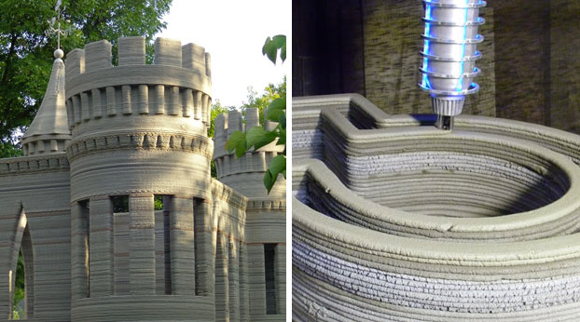
Ilustración 2-1. Fabricación de castillo de hormigón con impresora 3D
Fuente: https://www.mibrujula.com/fabricando-castillo-una-impresora-3d-hormigon-video

Diseño

Diseño de la mezcla
La mezcla de concreto debe diseñarse para cumplir con ciertos criterios vitales que tienen una relación directa con la metodología de impresión del hormigón. Por lo tanto, es fundamental garantizar una conexión entre los diseños de la mezcla y la máquina de impresión. Para diseñar la combinación óptima, se establecen ciertos objetivos para la mezcla. (Malaeb et.al., 2015).

Esquema 2-1. Objetivos para el diseño de la mezcla para impresión 3D.
Fuente: Elaboración propia.
Como se puede observar en los puntos anteriores, algunos de los objetivos parecen estar en conflicto entre sí y, por lo tanto, el desafío es mantener un equilibrio adecuado de todos. Por ejemplo, maximizar la resistencia a la compresión en la mezcla significa minimizar la relación agua-cemento. Sin embargo, se debe mantener un cierto contenido de agua para garantizar la trabajabilidad adecuada del concreto. Además, la mezcla en el sistema debe ser fluida, pero al verterse debe ser edificable y capaz de sostenerse a sí misma y a las capas subsiguientes. Finalmente, cuando se vierte, la mezcla debe establecerse lo más rápido posible, pero no lo suficientemente rápido para asegurar una unión adecuada con la capa subsiguiente. Con el fin de abordar estos objetivos, se establecieron criterios mensurables específicos de la mezcla. Los cinco aspectos más importantes de la mezcla que se estudian son la extrusión del hormigón, fluidez, capacidad de construcción, resistencia a la compresión y tiempo abierto. Cabe recalcar que en la siguiente investigación solo se va a analizar el parámetro de resistencia. La capacidad de extrusión y la fluidez están relacionadas con la extrusión, el flujo y la trabajabilidad del hormigón, ya que el objetivo es alcanzar una pasta fluida y continua desde la fuente hasta la boquilla de impresión. trabajabilidad se refiere a la capacidad de la capa de hormigón para sostener las capas superiores sin colapsar. El hormigón también debe tener una adecuada resistencia a la compresión. Finalmente, el tiempo abierto estudia el cambio de la fluidez del concreto con el tiempo. El objetivo es garantizar que cada capa impresa tenga la capacidad de mantenerse y endurecerse cuando se vierte, y aun así permanecer lo suficientemente líquida como para unirse con la capa superior y no convertirse en una entidad separada. Por otro lado, el hormigón debe tener una cierta fluidez en su transferencia que no debe amenazar su capacidad para endurecerse al verter. Se debe alcanzar un equilibrio adecuado de todos los componentes para garantizar el funcionamiento adecuado de la mezcla. (Malaeb et.al., 2015).
Las principales características a tomar en cuenta en dosificaciones de mezcla para impresión en 3D son las siguientes:

Esquema 2-2. Características principales de la mezcla para impresión en tres dimensiones.
Fuente: Elaboración Propia.

Diseño de la máquina
El diseño de la máquina apropiada que funcionaría como una impresora 3D para la mezcla de concreto es fundamental para el éxito del método. Varios criterios tienen que ser tomados en consideración durante el diseño, ya que la máquina tiene que satisfacer las propiedades tanto frescas como impresas del concreto previamente mencionado. La máquina se compone básicamente de tres componentes principales: el tanque de concreto y el mecanismo de bombeo, la boquilla de impresión y el sistema de control de movimiento. El concreto comienza su recorrido en el tanque y se bombea manualmente o hidráulicamente para llegar a la boquilla, que es responsable de su extrusión y correcto posicionamiento. La máquina tiene que ser diseñada para moverse en un plano triaxial (x-y-z) para imprimir un elemento tridimensional. (Malaeb et.al., 2015)

Esquema 2-3.Características de los componentes de la impresora 3D de concreto.
Fuente: Elaboración Propia.

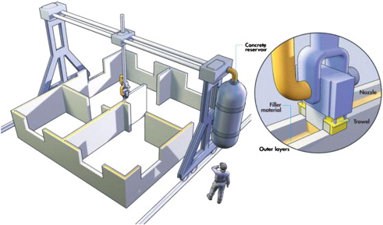
Ilustración 2-2 Componentes de máquina para impresión en 3D
Fuente: https://www.sciencedirect.com/science/article/pii/S0926580512001471
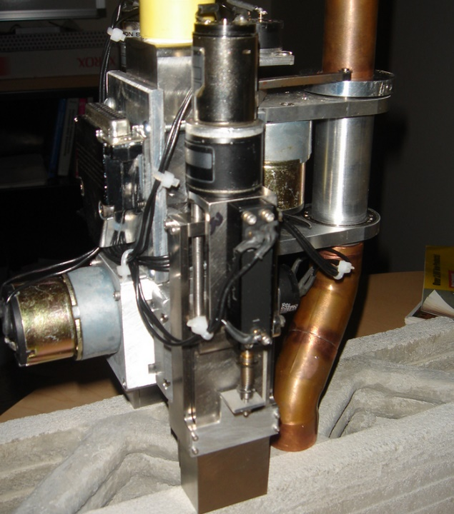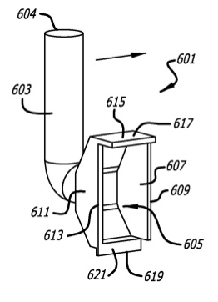
Ilustración 2-3 Boquilla para impresión en 3D
Fuente: https://3dprint.com/53437/contour-crafting-dr-khoshnevis/

Etapas
En el caso de la impresión en 3D con materiales cementantes, existe un proceso general en cuanto a sus etapas, aunque existen variaciones dependiendo del método de impresión utilizado. Se puede distinguir tres etapas claramente diferenciadas:

Primera etapa: creación y gestión del archivo stl
Se trata de generar un archivo STL, esto quiere decir, realizar un dibujo de un modelo de tres dimensiones en un software especializado como: CAD, para posteriormente transformarlo a una malla de puntos formada por triángulos, mientras más triángulos consten en el modelo, el elemento tendrá mejor resolución y mayor información matemática, por lo cual el archivo será más pesado, así como se muestra en la siguiente imagen:
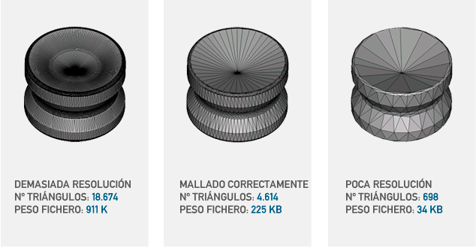
Ilustración 2-4 Archivo STL, con diferentes números de triángulos.
Fuente: recursos electrónicos (http://www.r3ald.com/que-es-un-fichero-stl).

Segunda etapa: fabricación o construcción del elemento
Esta etapa se refiere al proceso de impresión en 3D en sí, es decir, dependiendo del proceso de fabricación aditiva que se esté usando, es la materialización del modelo en un espacio designado, por lo cual es muy importante tener en cuenta la precisión y composición de las capas, así también la duración de finalización del modelo completo lo cual dependerá de sus características geométricas y la complejidad de las mismas. Dependiendo del método esta puede ser la última fase.

Tercera etapa: terminación del elemento final
Son todos los procesos necesarios para la terminación del elemento, y dependiendo del caso estos pueden ser: acabados superficiales, mejoramiento de propiedades del elemento, remoción de soportes adicionales, eliminar material sobrante, etc. Y solamente se realiza cuando elemento final y sus solicitaciones lo requieran. (Torres, 2016).

Métodos de Impresión
En lo que se refiere a impresión en 3D tenemos 3 métodos claramente diferenciados entre sí, los cuales desarrollan esta actividad dentro del campo de la construcción por las empresas conocidas como: Contour Crafting, D-Shape y Concrete Printing. (Torres, 2016).

Contour crafting
Contour Crafting es una tecnología de impresión de edificaciones en 3D investigada por Behrokh Khoshnevis del Instituto de Ciencias de la Información de la Universidad del Sur de California (en la Escuela de Ingeniería Viterbi) que utiliza una grúa o pórtico controlado por computadora para construir edificios de manera rápida y eficiente con menos trabajo manual. Originalmente se concibió como un método para construir moldes para piezas industriales. Khoshnevis decidió adaptar la tecnología para la construcción de viviendas temporales como una forma de reconstruir después de los desastres naturales, como los devastadores terremotos que han plagado a su país natal, Irán. (USC Viterbi, 2005).
La tecnología Contour Crafting consiste en la extrusión de una mezcla de concreto mediante el apilamiento de capas, mediante una máquina de extrusión o impresión. El concepto requiere la inserción de componentes estructurales, plomería, cableado, servicios públicos e incluso dispositivos de consumo como sistemas audiovisuales a medida que se construyen las capas, presentando varias características importantes:

Esquema 2-4. Características del método de impresión “Contour Crafting”
Fuente: Elaboración Propia.

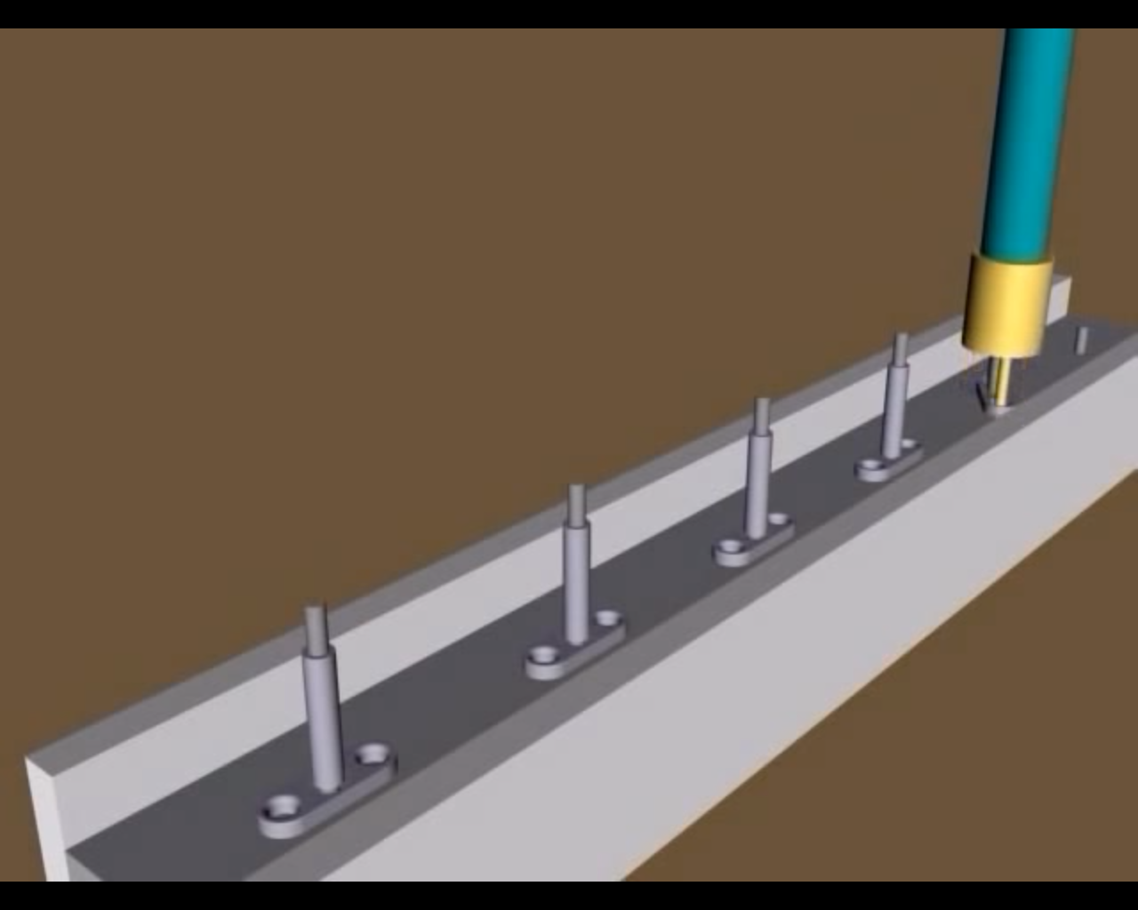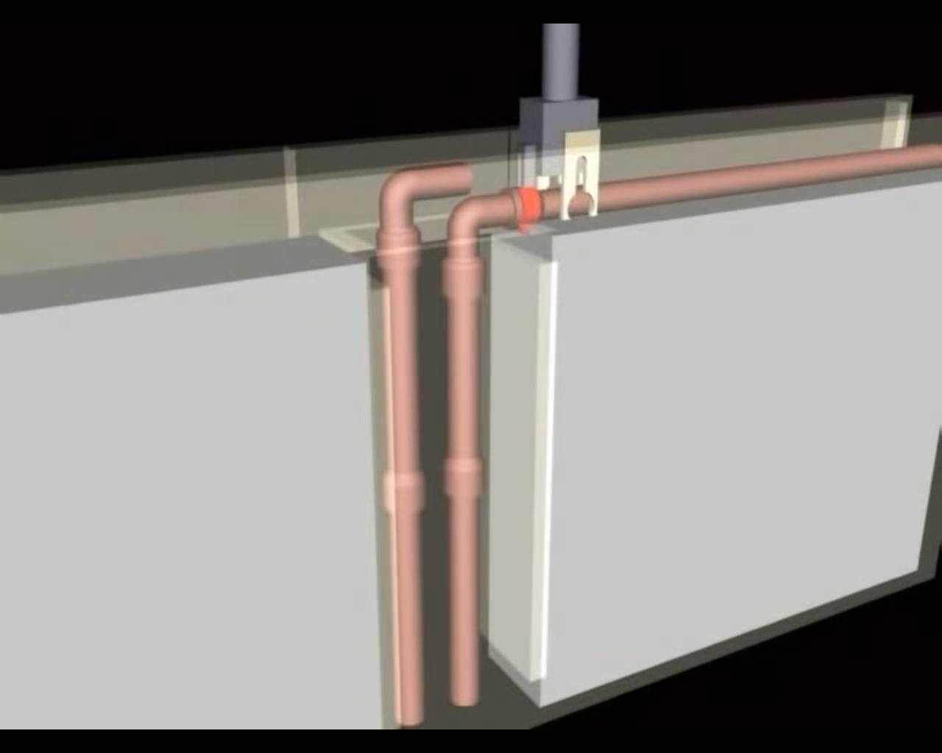
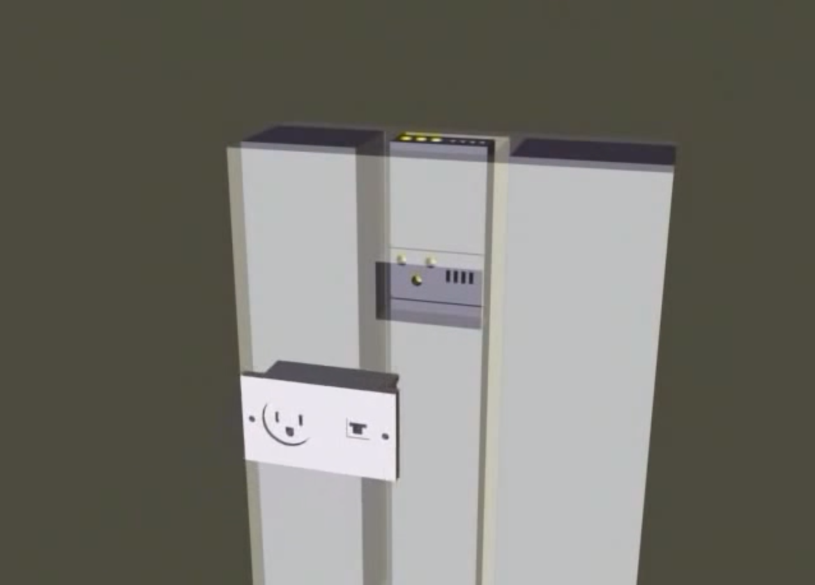
Ilustración 2-5 Instalaciones de armadura de refuerzo, plomería e instalaciones eléctricas en modelo de hormigón en 3D
Fuente: https://www.youtube.com/watch?v=rH7vtQlS_XQ
El proceso de ejecución de esta tecnología consta de dos procesos diferentes que son necesarios combinar:

Esquema 2-5. Proceso de ejecución del Contour Crafting
Fuente: Elaboración Propia.
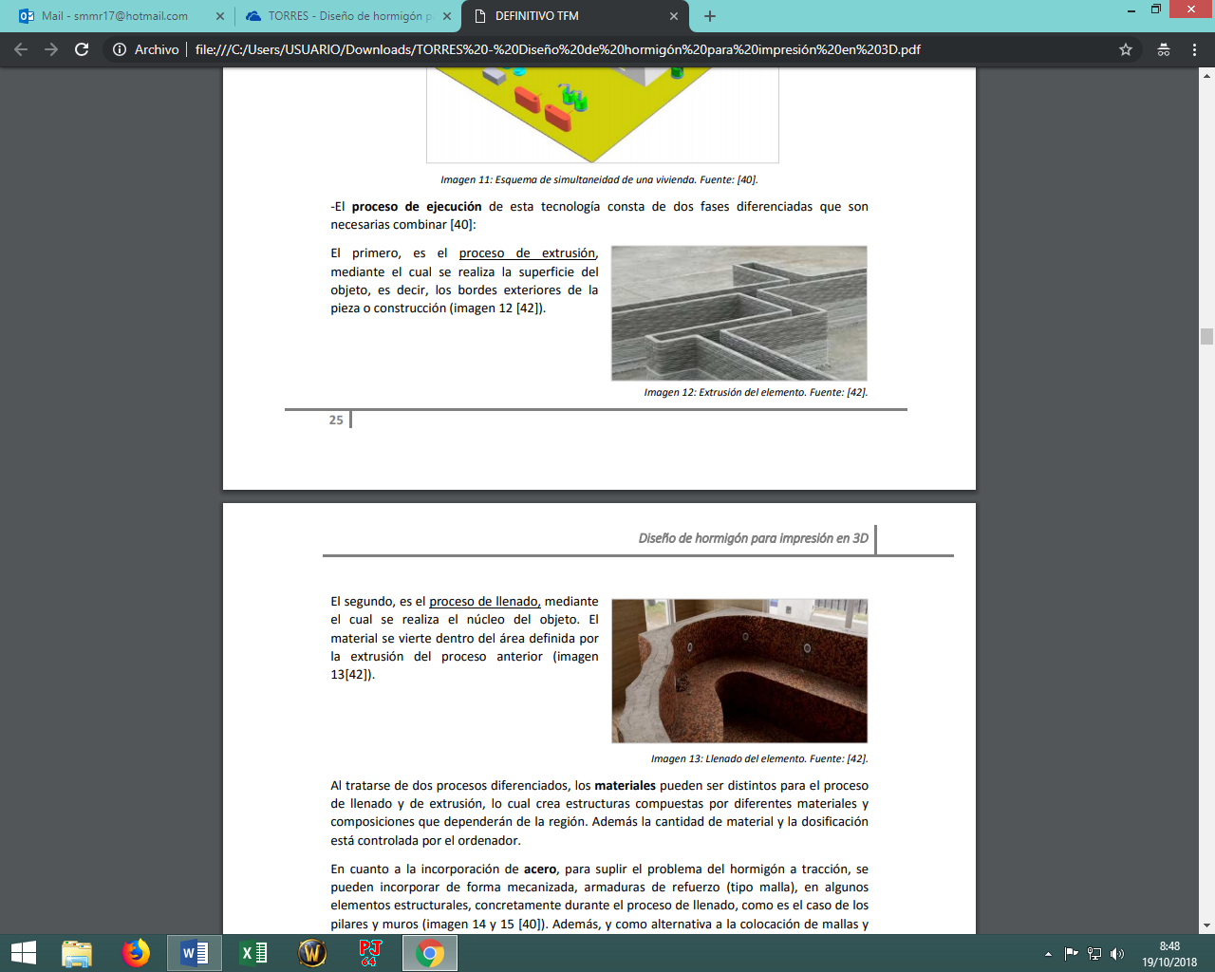
Ilustración 2-6 Primera fase, bordes exteriores
Fuente: http://www.totalkustom.com/home.html
Ilustración 2-7 Segunda fase, llenado del contorno
Fuente: http://www.totalkustom.com/home.html
Como se observa, existen dos procesos diferentes lo cual da apertura para que los materiales de relleno y de contorno puedan ser diferentes, dependiendo de las solicitaciones y propiedades que la estructura o el cliente lo requiera. (Torres, 2016).
Para poder solucionar el problema del hormigón a tracción, el método permite la incorporación de acero, en forma de armadura de refuerzo tipo malla en ciertos elementos estructurales, por ejemplo, en columnas y muros. También existe la opción de incorporar fibras de refuerzo dentro de la mezcla, las cuales van a ser extruidas con todo el material por la boquilla, así también existe la opción de realizar un proceso de post-tensado en la estructura, para poder mejorar sus propiedades y resistencia de ser necesario.
En lo que se refiere a acabados, el método Contour Crafting no necesita invertir mucho tiempo en grandes terminados, como se explica anteriormente, las paletas superiores y extremas dotan a la estructura con un acabado de excelente calidad, pudiendo lograr superficies perfectamente lisas. Por lo cual hay la posibilidad de incorporar un sistema automatizado de revestimientos, sea este: Pintura en paredes y suelos o el acabado deseado para su uso final. (Torres, 2016).
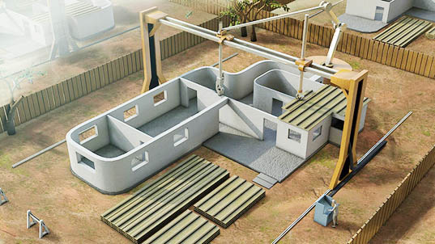
Ilustración 2-8 Ejecución de obra con metodología Contour Crafting
Fuente: https://3dprintingindustry.com/news/new-house-2-days-contour-crafting-begins-manufacture-3d-printer-construction-116124/

D-shape
D-Shape es una gran impresora tridimensional que utiliza el proceso de catalización de áridos, un proceso de impresión capa por capa, para unir arena con agua de mar inorgánica y aglutinante a base de magnesio, para crear objetos similares a piedras. Inventado por Enrico Dini, fundador de Monolite UK Ltd, el primer modelo de la impresora D-Shape utilizó resina epoxi, comúnmente utilizada como adhesivo en la construcción de esquís, automóviles y aviones, como aglutinante. Dini patentó este modelo en 2006. Después de experimentar problemas con el epoxi, Dini cambió el aglutinante al actual a base de magnesio y patentó su impresora nuevamente en septiembre de 2008. En el futuro, Dini pretende usar la impresora para crear edificios a gran escala. (Dini, 2013).
La versión actual de la impresora D-Shape 3D se compone de un marco de aluminio de 6 m por 6 m. El marco consiste en una base cuadrada que se mueve hacia arriba a lo largo de cuatro vigas verticales durante el proceso de impresión a través de motores paso a paso, que se utilizan para mover repetidamente una longitud específica y luego mantenerse en su lugar, en cada barra. Abarcando todos los 6m horizontales de la base se encuentra una impresora con 300 boquillas, cada una espaciada 20 mm. El cabezal de la impresora está conectado a la base por una viga de aluminio que se extiende perpendicularmente al cabezal de la impresora. (Cesaretti et al, 2014).
Antes de que pueda comenzar el proceso de impresión real, se debe crear un modelo 3D del objeto a imprimir en CAD, un software que permite a un diseñador crear modelos 3D en una computadora. Una vez que el modelo está terminado, el archivo CAD se envía al cabezal de la impresora. El proceso de impresión comienza cuando una capa de arena de 5 a 10 mm de espesor, mezclada con óxido de magnesio sólido (MgO), se distribuye uniformemente por el cabezal de la impresora en el área encerrada por el marco. El cabezal de la impresora divide el modelo 3-D en cortes en 2-D. Luego, comenzando con la rodaja inferior, la cabeza se mueve a través de la base y deposita un líquido de enlace inorgánico compuesto por una solución que incluye cloruro de magnesio, a una resolución de 25 DPI (1,0 mm). (Edwards, 2010). El aglutinante y la arena reaccionan químicamente para formar un material de arenisca. El material tarda aproximadamente 24 horas en solidificarse por completo.
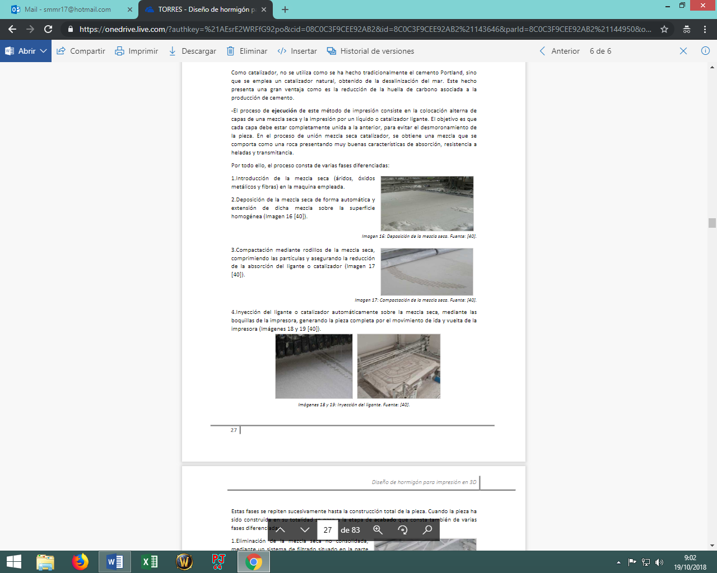
Ilustración 2-9 Deposición y compactación de la mezcla seca.
Fuente: C. Contu (Tesis), “3D-Shape y Contour Crafting. Las técnica de automatización aplicadas a la construcción arquitectónica: El Rapid Building”.
Debido a que las boquillas están a 20 mm de distancia, hay espacios que pueden necesitar ser llenados. Para rellenar estos huecos y garantizar que la arena esté uniformemente expuesta a la carpeta, un pistón eléctrico en la viga que sujeta el cabezal de la impresora, fuerza al cabezal de la impresora a moverse en la dirección perpendicular a la dirección de movimiento de la impresora. Le toma a la impresora D-Shape cuatro movimientos hacia delante y hacia atrás para terminar de imprimir una capa. Después de terminar una capa, los motores paso a paso mueven la base hacia arriba. la arena nueva, que se rellena cíclicamente, se distribuye en el área del marco para crear la siguiente capa. Durante la impresión, el exceso de arena actúa como un soporte para la arena solidificante y también puede reutilizarse en impresiones posteriores. El proceso de impresión es continuo y se detiene solo cuando la estructura deseada está completamente impresa. (Cesaretti et al, 2014).
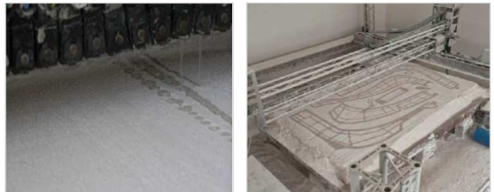
Ilustración 2-10 Inyección del ligante.
Fuente: C. Contu (Tesis), “3D-Shape y Contour Crafting. Las técnica de automatización aplicadas a la construcción arquitectónica: El Rapid Building”.
Después de que la impresora termina su trabajo, la estructura final debe ser extruida de la arena. Los trabajadores usan palas para sacar el exceso de arena y revelar el producto final. El óxido de magnesio mezclado con la arena hace que la arena se convierta en un participante activo en lugar de inerte durante la reacción con el aglutinante. Si la arena fuera inerte, el material resultante sería más parecido al concreto en el sentido de que la arena se uniría solo ligeramente, pero debido al MgO, el producto final es un material mineral con una estructura microcristalina. Comparado con el concreto, que tiene baja resistencia a la tensión y como resultado necesita refuerzo de hierro, las estructuras de D-Shape tienen una resistencia a la tensión relativamente alta y no requieren refuerzo de hierro. Se informa que todo el proceso de construcción toma una cuarta parte del tiempo y entre un tercio y la mitad del costo que se necesitaría para construir la misma estructura con los medios tradicionales utilizando cemento portland, el material utilizado actualmente en la construcción. (Cesaretti et al, 2014).

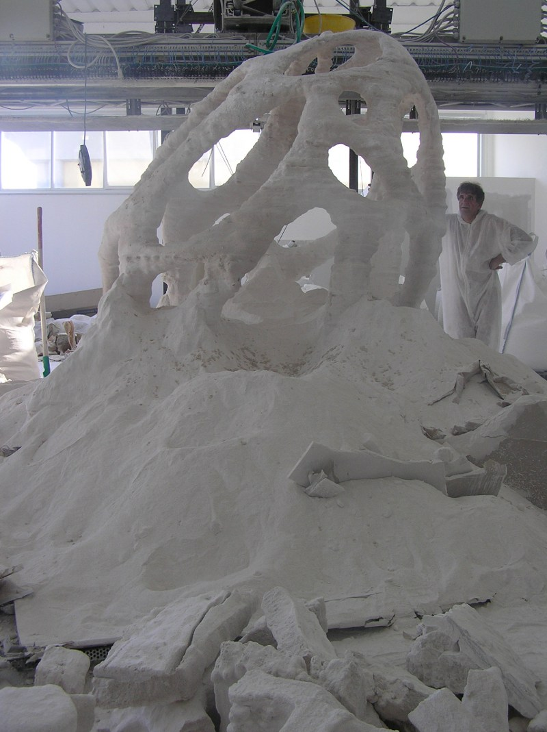
Ilustración 2-11 Descubrimiento de la estructura final.
Fuente: http://www.rapidreadytech.com/2012/03/monolite-uk-wants-to-3d-print-you-a-house/

Concrete printing
Es un método similar al de Contour Crafting, pero se diferencia en no contar con paletas incorporadas en la boquilla para el mejoramiento de los acabados y en que la mezcla a ser depositadas es distinta. Este método está siendo desarrollado actualmente por el grupo de investigación: “Rapid Manufacturing Research Group the Loughborough University”. (Torres, 2016).
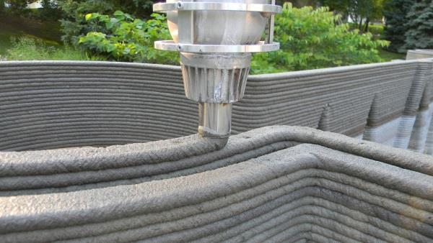
Ilustración 2-12 Concrete pinting
Fuente: https://www.designingbuildings.co.uk/w/images/d/d7/3dprinting.jpg

Ventajas y desventajas
La tecnología de impresión 3D de concreto, abre las puertas a nuevas aplicaciones importantes dentro del campo de la ingeniería y arquitectura, como: la construcción de viviendas de tipo residencial, público, comercial, etc., estructuras de obra civil, viviendas de tipo temporales en caso de desastres naturales y también para viviendas de bajo costo en países subdesarrollados. Pero no solo se puede aplicar en los casos anteriormente mencionados, sino también en la construcción de elementos arquitectónicos, pavimentos y esculturas. (Torres, 2016).
Por lo cual, a continuación, se presentan las principales ventajas y desventajas de las técnicas de impresión en 3D:

Esquema 2-6. Ventajas y desventajas de la impresión en 3D con concreto
Fuente: Elaboración Propia.

CAPÍTULO III

HORMIGÓN REFORZADO CON FIBRAS PARA IMPRESIÓN EN 3D.

Introducción
El hormigón ha sido un material altamente utilizado, gracias a su propiedad de alta resistencia a la compresión, pero también ha supuesto un problema por su mal comportamiento a tensión o tracción, siendo esta deficiencia el principal inconveniente del material. Por lo cual, a lo largo de los años, se han ido desarrollando nuevas tecnologías y métodos, los cuales intentan combinar dos o más materiales para obtener un producto que tenga grandes mejoras en sus propiedades finales.
Un gran ejemplo de la combinación de dos materiales de diferente naturaleza, de diferentes características y propiedades individuales es el hormigón armado, que data su nacimiento durante el siglo XIX, gracias a los investigadores William Wilkinson y Joseph-Louis Lambot, quienes añadieron armadura de refuerzo de hierro al concreto para mejorar la resistencia en viviendas. (Torres, 2016).
En la actualidad se está estudiando y aplicando la utilización de hormigones reforzados con fibras, los cuales resuelven algunas de las deficiencias que presenta el hormigón tradicional, incorporando fibras cortas en la matriz cementante. Una vez añadidas las fibras y mezcladas de manera que se consiga una distribución discreta y uniforme, el nuevo material homogéneo mejora su resistencia a tracción y a la fatiga en comparación a la resistencia presentada por el hormigón tradicional.
De esta manera la mezcla consta de dos partes: el mortero y la fibra. El hormigón o mortero proporciona a la mezcla resistencia a la compresión y rigidez, distribuyendo los esfuerzos y brindando protección a las fibras. Y por el otro lado tenemos la acción de las fibras, que soportan esfuerzos de tensión, controlan las fisuras y mejoran la tenacidad del elemento. (Amador,2015).
La eficiencia y eficacia de estas mezclas depende de los tipos de fibras, por lo cual a continuación presentamos las más importantes:

Hormigón con fibras metálicas

Hormigón con Fibra de Acero
Las fibras metálicas más usadas en el medio son las de acero, ya que, como mencionamos anteriormente sus propiedades funcionan de manera excelente junto al hormigón, teniendo un módulo de elasticidad 10 veces mayor al del hormigón, tiene buena adherencia con la mezcla, es un material eficiente y económico. De esta manera mejora las propiedades de tracción, flexión, impacto y control de fisuras. También se utiliza acero inoxidable para mejorar las propiedades de hormigones refractarios. (Amador,2015).
La incorporación de fibras de acero produce:

Esquema 3-1. Acción de las fibras metálicas sobre el hormigón
Fuente: Elaboración Propia.
Las fibras de acero reducen la trabajabilidad de la mezcla, ya que el tamaño de las fibras y su forma geométrica dan pie a la formación de erizos, por lo cual es importante controlar la proporción de material dentro de la mezcla, así también la cantidad de elementos gruesos y finos. También es importante tomar en cuenta el tamaño máximo del agregado y su granulometría.
La mezcla de la fibra de acero con el hormigón puede darse en planta y en obra. Se debe controlar el vibrado, ya que puede dar lugar a orificios en los cuales no va a haber presencia de fibras.
Sus usos son:

Esquema 3-2. Usos del hormigón con fibras metálicas
Fuente: Elaboración Propia.

Hormigón de Ultra Alta Resistencia Reforzado con Fibra (UHPFRC)
El hormigón de ultra alta resistencia reforzado con fibra, también denominado UHPFRC (Ultra High Performance Fiber Reinforced Concrete), es un material con matriz cementante que presenta una resistencia a compresión a los 28 días de más de 150 MPa pudiendo alcanzar hasta los 250 MPa (Recomendaciones provisionales francesas, 2002). Y presenta las siguientes características:

Esquema 3-3.Características del UHPFRC.
Fuente: Elaboración Propia.
Dado que este hormigón presenta alta densidad en comparación a los hormigones tradicionales (2320-2760 kg/m3) y también cuenta con elevada resistencia a la compresión, este material se encuentra en competencia con el acero estructural, por lo cual plantea nuevas posibilidades en el campo de la construcción. Presenta también un aspecto medio ambiental amigable, ya que puede reducir la cantidad total de materiales, reutilizar residuos industriales y reducir los costos de mantenimiento, provocando de esta manera un aumento de la vida útil de las infraestructuras. (Fernández, 2015).
El UHPFRC es un producto que resulta de la combinación de 3 tecnologías recientes utilizadas en el concreto:
- Alta Resistencia.
- Autocompactabilidad.
- Empleo de Fibras.
Requerimientos en el proceso de elaboración:
- Fibras de alto límite elástico.
- Aditivos de tercera generación.
- Áridos con tamaño máximo reducido,
- Maquinaria y procesos no convencionales.
- Alta energía de fabricación.
- Curado al vapor
- Elevados niveles de control en:
  - Agua.
  - Humedad.
  - Espesores en elementos finos.
  - Proceso de vertido.
  - Orientación de fibras.
Según (Torres,2016) Los principales componentes de las mezclas UHPFRC son:
- Cemento. Debe seleccionarse cuidadosamente. Se suelen emplear cementos de clase resistente intermedia , Resistentes a Sulfatos; en la clasificación europea, con el objetivo de incrementar la trabajabilidad, reducir la retracción y permitir la evolución de las resistencias durante el tiempo. Se emplea gran cantidad de cemento, que puede reducirse por la adición de árido grueso (entre 5 y 8 mm) y de otras adiciones como humo de sílice o harina de cuarzo que también pueden reducir la cantidad de cemento y como consecuencia la huella de carbono que provoca su producción.
- Áridos. De pequeño diámetro, normalmente con tamaño máximo del árido inferior a 0,8 mm, que tengan todos ellos, altas resistencias. Como ya se ha explicado, también pueden emplearse áridos grueso (entre 5 y 8 mm) para reducir la cantidad de cemento.
- Adiciones como humo de sílice y harina de cuarzo para conseguir la máxima compacidad al actuar como fracción fina de la composición, reduciendo también la cantidad de cemento.
- Fibras metálicas. Para proporcionar ductilidad, reducir la fragilidad y controlar la fisuración. La naturaleza, tamaño, esbeltez, volumen y otras características dependerán del tipo de respuesta esperado. Normalmente, para controlar la aparición de las primeras fisuras se emplean fibras cortas y esbeltas, mientras que para garantizar la ductilidad ante elevadas deformaciones se emplean fibras largas.
- Otro aspecto importante es la relación Agua/Cemento, que suele ser baja, entre 0,15 y 0,25, para reducir el número de poros capilares y evitar el transporte de gases y líquidos que ataquen al hormigón. Por ello, también se puede utilizar aditivos plastificantes para mejorar la trabajabilidad de las mezclas.

Hormigón con Fibras Minerales

Hormigón con Fibra de Vidrio
Los materiales compuestos generados por las fibras de vidrio son ampliamente conocidos en el mercado mundial con el nombre de GRC o GFRC (Glass Fibre Reinforced Cement). Este es pues un material en el cual su matriz resistente es un mortero de cemento Portland armada con fibras de vidrio las cuales son resistentes a los álcalis liberados con la hidratación del cemento.
El hormigón presenta muy buenas características ante la compresión, como les ocurre a las piedras naturales, pero ofrece muy escasa resistencia a la tracción, por lo que resulta inadecuado para piezas que tengan que trabajar a flexión o tracción. Esta característica ha conducido a numerosas investigaciones y desarrollos para mejorar las resistencias ante estos sometimientos. Intentando lograr dentro del mundo de los materiales compuestos a la solución a esta carencia.
El empleo de las fibras, resistentes a los álcalis, en morteros de cemento ha aumentado firme y progresivamente desde hace más de 30 años, pero, por el contrario, se ha presentado relativamente poca atención a su uso en mezclas de concreto convencionales y a los grandes beneficios que a estas pueden aportar.
Las fibras de vidrio presentan un módulo elástico muy superior al de la mayoría de las fibras orgánicas, como las de polipropileno, pero menor que el del acero. Todas las fibras (inorgánicas, orgánicas y metálicas) han sido estudiadas con profundidad, pero en el caso de las fibras de vidrio han llevado a un menor conocimiento de su empleo, hasta de existencia entre los diseñadores, especificadores y productores de concreto y la misma industria de prefabricación. (Osorio, 2013).
A continuación, se presentará las principales ventajas del hormigón con fibra de vidrio:

Esquema 3-4. Ventajas y desventajas del hormigón con fibra de vidrio.
Fuente: Elaboración Propia.

Hormigón con Fibras Orgánicas

Hormigón con Fibra de Bambú
En esta era de industrialización, las personas prestan cada vez más atención a los materiales no contaminantes y los procesos de fabricación con menos requerimientos de energía. El bambú es un compuesto tan natural que se produce en muchas partes de las regiones tropicales, subtropicales y templadas, con alrededor de 1250 especies en todo el mundo. El Bambú tiene una amplia aplicación en ingeniería debido a sus muchas ventajas, tales como el rápido crecimiento, la gran producción y la protección del medio ambiente. Las fibras de bambú desempeñan un papel activo en la mejora de la resistencia del hormigón, al igual que el refuerzo de acero, porque su resistencia a la tracción es mucho mayor que la del hormigón, incluso su resistencia se acerca de la barra de acero ((Moreno, L et al, 2006). En este sentido, se ha llevado a cabo una extensa investigación sobre propiedades físicas y propiedades mecánicas de vigas y placas de hormigón de bambú (Chavami, 1995). Mientras tanto, como la fibra de acero y la fibra de polipropileno, la fibra de bambú se usa sola o como refuerzo en diferentes tipos de mezclas de cemento como compuestos para formar un tipo de concreto nuevo llamado concreto reforzado con fibra de bambú. El concreto reforzado con fibra de bambú es un tipo de material compuesto a base de cemento, que se forma mezclando las fibras cortas de bambú con distribución aleatoria en el concreto. La fibra de bambú tiene su ventaja en el aspecto de la economía. (Zhang et al, 2013).

CAPÍTULO IV

GUADUA ANGUSTIFOLIA

Generalidades
Uno de los más grandes desafíos para la industria de la construcción en la actualidad es la sostenibilidad, el bambú o en nuestro caso la Guadua Angustifolia, comúnmente conocida como caña guadua, presenta características extremadamente prometedoras a la hora de alcanzar este objetivo. Estas propiedades mecánicas muy superiores a las de maderas comunes le han valido el título de "Acero Vegetal", han permitido su expansión al mundo de la construcción y han generado un gran interés científico reflejado en numerosos artículos científicos publicados alrededor del mundo.
La caña guadua es una de las más de 1500 especies de bambú alrededor del mundo y de 280 especies nativas de la región tropical de América (Lozano, 2012). Es también el género nativo más importante de esta región, cuenta con más de 30 variedades dispersas desde México hasta Argentina y ocupa el tercer puesto de los bambúes más grandes del mundo (Montoya, Osorio y Trujillo, 2006).
La Guadua Angustifolia Kunth es la variedad con mayor presencia en el campo de la construcción, y la variedad que será utilizada en el presente estudio, cuenta con una gran versatilidad y excepcionales cualidades físico-mecánicas que se tratarán más adelante. En el campo se la conoce con su nombre vulgar de caña brava, la variedad con espinas, y caña mansa, la que no tiene espinas (Lozano, 2012). Esta variedad de guadua fue identificada al principio como Bambusa guadua por Humboldt y Bonpland, fue en 1822 que el botánico alemán Karl S. Kunth identifica el género Guadua haciendo referencia al vocablo indígena utilizado para identificar a esta planta en Ecuador y Colombia y rebautiza a la especie con el nombre Guadua angustifolia por sus hojas angostas características Montoya, Osorio y Trujillo, 2006).
Fotografía 4-1. Vivienda de Guadua Angustifolia
Fuente: Lozano, V. (2012)
Fotografía 4-2. Sistema de construcción mixto
Fuente: Lozano, V. (2012)
Ilustración 4-1. Esquema de la Guadua Angustifolia
Fuente: Lozano, V. (2012)

Características de la Caña Guadua Kunth
Lozano V. (2012) en su trabajo de investigación “Uso de la caña guadua como material de construcción: evaluación medioambiental frente a sistemas constructivos tradicionales” realiza un estudio de las características de la Guadua Angustifolia entre los aspectos más relevantes podemos citar:.
La Guadua angustifolia Kunth es la variedad que se ha utilizado con mayor recurrencia en el campo de la construcción en países como Ecuador y Colombia, crece en climas templados con temperaturas de 16 a 36 grados centígrados a alturas de entre 0 m.s.n.m. hasta 2600 m.s.n.m. y puede soportar una alta humedad ambiental. Existen algunas variedades con diámetros que van desde los 350 mm hasta los 100 mm que dependen de factores como la calidad de los suelos, humedad ambiental o la pendiente del terreno, se la debe cultivar idealmente en suelos con pH neutro o ligeramente ácidos.
La Guadua Angustifolia Kunth se caracteriza por ser hueca con forma cilíndrica y por dos franjas claras que la diferencian de otras especies de bambú, posee entrenudos que son cortos en la base y se alargan a medida que la planta crece, cuenta con raíces paquimorfas, es decir cortas y gruesas, con yemas que una vez que la planta alcanza la madurez dan origen a nuevas plántulas o brotes. La guadua actúa también como fijador de CO₂ (dióxido de carbono) ya que el gas utilizado en su crecimiento no es liberado una vez que se corta y utiliza como material de construcción, contribuyendo así a minimizar la huella de carbono al utilizar este material.
Esta planta puede llegar a crecer hasta 20 cm diarios, siendo una de las de más rápido crecimiento en el planeta, puede llegar a generar hasta 50 toneladas de biomasa por hectárea por año, mucho más que cualquier otra madera tropical y de mejor calidad.
Debe ser sembrada una sola vez ya que produce brotes indefinidamente, se puede empezar a cosechar a los cuatro años y a los nueve se considera al brote completamente desarrollado para mantener una producción sostenida, una vez que ha alcanzado esta edad se puede talar hasta un tercio del brote sin consecuencias mayores en la salud de la planta ni en su producción futura.
La caña guadua actúa como agente retenedor de la humedad almacenando el agua en sus canutos en las épocas lluviosas y liberándola a los rizomas en las secas, lo que ayuda a controlar las inundaciones y las sequias.
Las propiedades estructurales de esta variedad superan con facilidad a la de las mejores maderas y pueden incluso ser comparadas con las de materiales industrializados modernos como el acero o fibras sintéticas (Lozano V. 2012). El alto contenido de fibras longitudinales es el factor determinante para alcanzar resistencias extremadamente altas a tracción paralela a la fibra, así como a compresión y flexión sin embargo es muy pobre a la hora de soportar cargas perpendiculares a la fibra ya que carece de fibras radiales. Estas características la vuelven ideal para utilizarla como material alternativo a maderas en peligro de extinción o al acero, además de su bajo costo. Se debe tener en cuenta, sin embargo, que su resistencia a esfuerzos cortantes es muy pobre por lo que tiende a rajarse con facilidad en sentido paralelo a las fibras.
Como cualquier otra madera al momento de utilizarla en construcción se debe proporcionar, en el diseño, protección contra la humedad y los rayos directos del sol, sin embargo, a diferencia que el resto de maderas, la caña guadua presenta resistencia al fuego, especialmente por su alto contenido de silicio que actúa como retardante de llama. Una de las desventajas es que aún no existe una técnica confiable para prevenir su contaminación por hongos además que existe una gran variación de su comportamiento dependiendo de factores como el contenido de humedad, el terreno, e incluso la edad o la parte de la planta que se utilice.
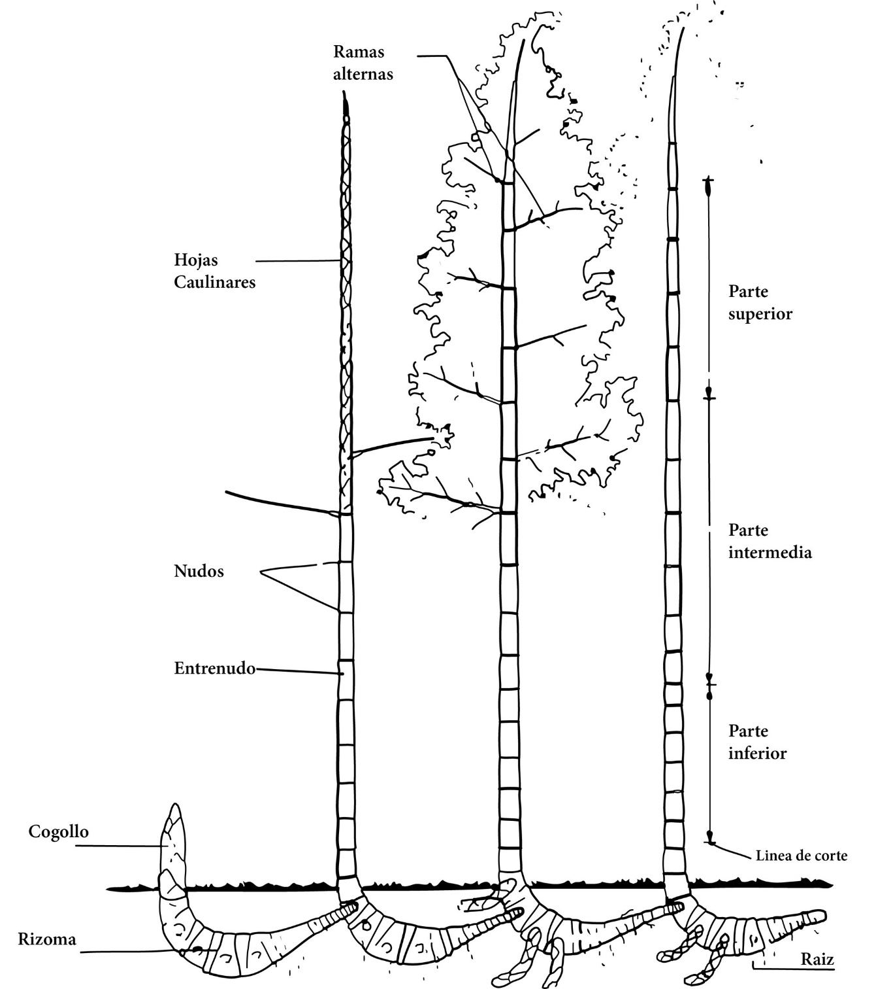
Ilustración 4-2. Esquema de un guadual
Fuente: Gonzales, C. (2006)

Propiedades Mecánicas de la G. Angustifolia
Como un material de construcción alternativo al acero las variedades de bambú han sido objeto de varios estudios para determinar sus propiedades mecánicas. Gnanaharan y Janssen (1995) determinaron que en un segmento largo de caña guadua el módulo de ruptura promedio es de 72.6 MPa y el módulo de elasticidad promedio es de 17 608 MPa. Demostraron también que la densidad y el diámetro externo del culmo del bambú puede ser usado para predecir estos módulos con alto nivel de seguridad (R² de 0.994 y 0.989 respectivamente), sin embargo, los datos no pueden ser extrapolados más allá de los tres metros debido a la alta variabilidad de la densidad y el diámetro a lo largo del culmo.
Al ser utilizada ampliamente en estructuras, conocer los esfuerzos admisibles de tensión y cizalladura, representa un factor clave a lo hora de diseñar los elementos estructurales. Ciro, Osorio y Vélez (2005) hacen énfasis sobre esto en su trabajo “Determinación de la resistencia mecánica a tensión y cizalladura de la Guadua Angustifolia Kunth” en el que determinan que la resistencia promedio a tensión es de 190.7 MPa y la resistencia promedio a cizalladura de 5.57 MPa y concluyen que como elemento estructural presenta una alta resistencia en sentido paralelo a las fibras y que es un material con una alta anisotropía, anexan también que al ser un elemento natural la variación en los resultados es alta, con variaciones de hasta el 82% en los resultados de sus ensayos, por lo que se debe estandarizar los métodos de ensayos para intentar reducir esta variabilidad.
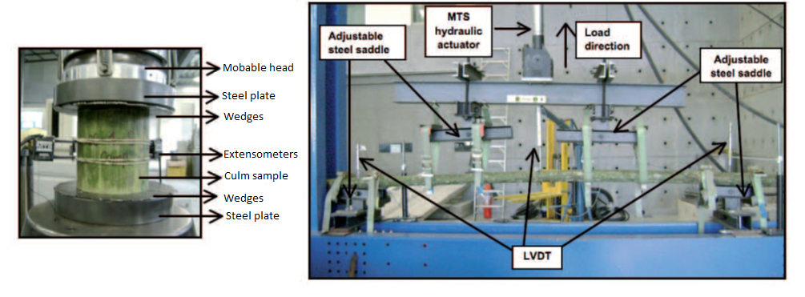
Fotografía 4-3. Ensayos de compresión y flexión de probetas de Guadua Angustifolia.
Fuente: Correal. (2010)
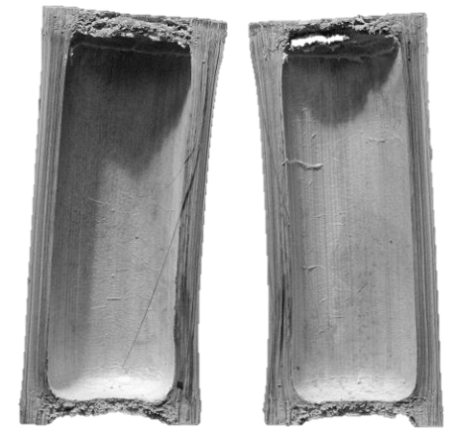
Fotografía 4-4. Culmo de Guadua Angustifolia Kunth
Fuente: Cuellar y Muñoz. (2009)

Fibra de Guadua Angustifolia
El diseño de materiales ha estudiado diversos tipos de fibras naturales (lino, bambú, palma, fique, coco) como agente de refuerzo de materiales compuestos debido a que la mayoría de las fibras son desechos agroindustriales de bajo costo y con buenas propiedades mecánicas, completando a esto la gran importancia e implementación de materiales compuestos en ingeniería ha permitido el estudio a profundidad del método de obtención y las propiedades mecánicas de las fibras. Una de las principales desventajas, sin embargo, es su carácter hidrofílico que las vuelve susceptibles a ser degradadas por la acción de microorganismos. (Cuéllar y Muñoz, 2009)
La caña guadua al igual que muchas otras especies de bambú poseen una gran cantidad de fibras transversales que le dan su resistencia característica ya que estas soportan todo el esfuerzo mecánico al que está sujeto el tallo, desde su propio peso hasta esfuerzos por acción del viento u otros factores externos. Las fibras son largas y delgadas, se encuentren en los internodos y representan entre el 60 y el 70% del peso total del culmo (LIESE, 1985)
La estructura interna de la fibra cuenta con paredes interiores que se alternan entre capas gruesas y delgadas con orientaciones diferentes, esta estructura se conoce como polilaminar y no se encuentra en ninguna otra fibra de madera común, la gran resistencia de las fibras puede ser atribuible a esta estructura (Cuéllar y Muñoz, 2009).

Extracción de la fibra.
La extracción de la fibra de las diferentes especies de bambú se realiza por una descomposición parcial del material orgánico y posteriormente se realiza extracción manual (procedimiento mecánico), también es posible utilizar procedimientos de extracción química (Rao y Rao, 2007).

Procedimiento Mecánico
Se remueven las porciones de los nudos y una delgada capa de la corteza, la exodermis, de la guadua, lo que queda es una porción cilíndrica hueca del culmo la cual se utilizará para la extracción de la fibra. La porción cilíndrica del culmo es pelada longitudinalmente con el fin de crear tiras de 0.5 a 1.5 mm de espesor y cerca de 1 cm de ancho. Las tiras son recogidas y sumergidas en agua por tres días para suavizarlas y facilitar la extracción. pasados los tres días se retiran las tiras del agua y se las golpea suavemente para que se afloje y se separe la fibra, luego se raspa las fibras con un cuchillo afilado y se cepillan hasta que queden solo las fibras individuales separadas.

Procedimiento Químico
Se realizan los mismos pasos que el procedimiento mecánico, pero después de estar sumergidas las tiras por tres días se dejan secar al sol. Estas tiras contienen fibra, tejidos y sabia, para separar la fibra de estos componentes se utiliza un proceso de descomposición químico llamado “degumming”, desgomado en español, en el que los tejidos y sabia son removidos, el método de desgomado desarrollado por Gangstad et al. citado por Rao y Rao (2007) ha sido tomado como la base para la extracción química. Este procedimiento produce aproximadamente 33% de fibra en peso (Rao y Rao, 2007).

Propiedades mecánicas de la fibra de Guadua Angustifolia.
En un estudio realizado por Montoya, Osorio y Trujillo (2006) para determinar las propiedades mecánicas de la fibra de Guadua Angustifolia se tomaron en cuenta tres factores: la edad, la altura y el espesor de la pared, obteniendo los resultados siguientes de los ensayos de tensión:

Esquema 4-1. Propiedades mecánicas de la fibra de Guadua Angustifolia. Fuente: Osorio y Trujillo (2006)
Determinaron también que la fibra de la zona intermedia del culmo presentó los mejores resultados a tensión a todas las edades, los mejores resultados se obtuvieron en culmos jóvenes con valores promedio de 769 MPa. y que la altura del culmo no influye en la resistencia de las fibras. Las fibras exteriores de culmos maduros presentaron el mayor módulo de elasticidad, sin embargo, se pueden obtener valores similares de cualquier parte de la pared de la guadua y a cualquier edad.
El porcentaje de elongación menor se obtuvo en las fibras exteriores con valores similares a todas las edades, con un valor promedio de 2.4%, lo que muestra que se trata de un material con poca ductilidad que se deforma muy poco previo a la falla.

CAPÍTULO V

Procedimiento Experimental
En el presente capítulo se describe el procedimiento experimental realizado para replicar el diseño de una mezcla de hormigón ajustando su dosificación al medio de trabajo en el Ecuador
Determinar las propiedades mecánicas y la viabilidad de una mezcla de hormigón reforzado con fibras de caña guadua apta para impresión en tres dimensiones de estructuras habitables; detallando los materiales, ensayos, moldes y equipos y la metodología seguida.

Materiales

Cemento
Como se describió anteriormente se debe utilizar un hormigón con alta resistencia nominal principalmente a corto plazo, tomando esto en cuenta se determinó que el cemento que mejor se adapta a estas necesidades y está disponible en el mercado, es el Cemento hidráulico Tipo HE (High Early-strength) de alta resistencia inicial de la gama Premium de Holcim el cual está fabricado bajo la norma NTE INEN 2380 o la norma ASTM C-1157,

Agua
Se ha utilizado el agua proveniente de la red de agua potable de la ciudad de Quito.

Agregados
Se emplearon agregados finos extraídos de la mina de San Antonio ubicada al norte de la ciudad de Quito. Fueron utilizados diferentes tamaños de agregados para aumentar la resistencia según la dosificación. Se utilizó el material retenido en los tamices #30 y #50 y el material que pasa el tamiz #200
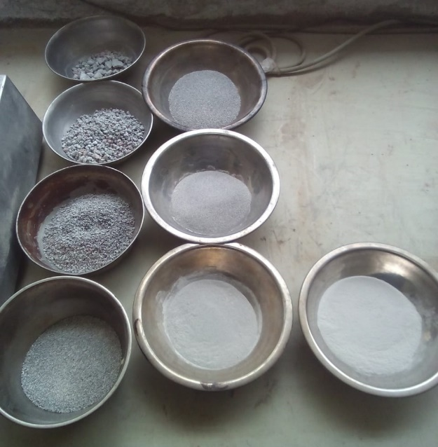
Fotografía 5-1. Agregados Finos
Fuente: Elaboración propia

Aditivos

Plastificante
Se utilizó el aditivo plastificante líquido SETMIX BV de Admix Cia. Ltda. el cual cumple con las especificaciones ASTM C 494 tipo A y B.

Acelerante de fraguado
Se utilizó el aditivo Acelerante líquido Plastocrete®161 HE.
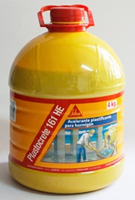
Fotografía 5-2. Aditivo Acelerante de fraguado
Fuente: aplika.com.ec. (2018)

Fibras
Se empleó fibra de Guadua Angustifolia Kunth (caña guadua) extraída por el método mecánico descrito por Rao y Rao (2007)
Ya que la identificación de la especie depende de descriptores morfológicos de estructuras no reproductivas, debido a los largos ciclos de reproducción sexual (Rugeles, P. et al. 2012). Su identificación se realizó por el método visual.
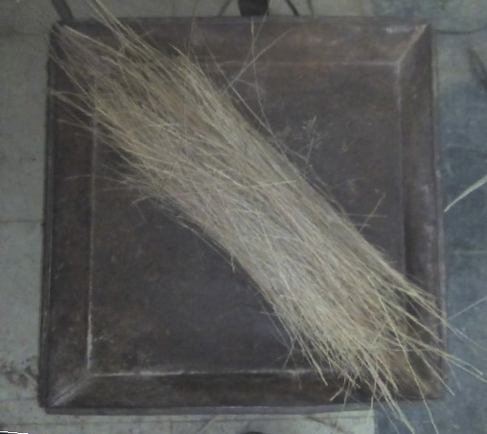
Fotografía 5-3. Fibra de Caña Cuadua Angustifolia
Fuente: Elaboración Propia

Dosificación
La dosificación utilizada está basada en los estudios realizados por el ICITECH de la Universidad Politécnica de Valencia posteriormente modificada en el estudio “Diseño de hormigón para impresión en 3D” (Torres, 2016)
Tabla 5-1. Dosificación (Utilizada y de referencia, respectivamente)
Fuente: Elaboración propia. Fuente: Camacho, E. (2013)

Ensayos

Ensayos de los agregados

Granulometría ASTM C-136
Método de ensayo descrito en la norma ASTM C136/C136M−14 el cual cubre la determinación de la distribución del tamaño de las partículas de los agregados mediante el tamizado.

Densidad relativa y absorción ASTM C-128
Método de ensayo descrito en la norma ASTM C128−15 que cubre la determinación de la gravedad específica (densidad relativa) y la absorción de agregados finos. La densidad relativa, cualidad adimensional que se expresa como: secada al horno (OD; Oven-dry), saturado con superficie seca (SSD, saturated-surface-dry) o como densidad relativa aparente. La densidad relativa secada al horno se determina después de secado el material. La densidad relativa saturada con superficie seca y la absorción son determinadas después de sumergir el material en agua por un tiempo determinado.

Contenido de humedad natural ASTM C-566
Método de ensayo descrito en la norma ASTM C566−13 que cubre la determinación del porcentaje de humedad evaporable en una muestra de agregado por secado de la superficie y de los poros.

Contenido de material orgánico ASTM C-40
Método de ensayo descrito en la norma ASTM C40/C40M−16 el cual cubre dos procedimientos para la determinación aproximada de la presencia de impurezas orgánicas potencialmente dañinas para el cemento hidráulico en el agregado fino.

Ensayos del cemento

Finura del cemento ASTM C204
Método de ensayo descrito en la norma ASTM C204−17 que cubre la determinación de la finura del cemento hidráulico usando el aparato de permeabilidad al aire de Blaine, en términos de la superficie específica expresada como el área total de la superficie en centímetros cuadrados por gramo o metros cuadrados por kilogramo de cemento.

Tiempo de fraguado ASTM C 191
Método de ensayo descrito en la norma ASTM C191−18 que determina el tiempo de fraguado del cemento hidráulico con la aguja de Vicat. Dos métodos de ensayo son permitidos; el Método A utilizando un aparato manual de Vicat estándar, y el Método B con la ayuda de un aparato automático de Vicat que tenga un desempeño aceptable demostrado.

Gravedad específica ASTM C-188
Método de ensayo descrito en la norma ASTM C188−17 el cual cubre la determinación de la densidad del cemento hidráulico. Especialmente útil en el diseño y control de las mezclas de concreto.

Ensayos del mortero

Resistencia a la flexión ASTM C 348
Método de ensayo descrito en la norma ASTM C348−14 el cual cubre la determinación de la resistencia a la flexión de morteros de cemento hidráulico utilizando probetas prismáticas de 40 por 40 por 160 mm

Resistencia a la compresión ASTM C109
Método de ensayo descrito en la norma ASTM C109/C109M−16a el cual cubre la determinación de la resistencia a la compresión de morteros de cemento hidráulico utilizando probetas cúbicas de 50 mm de arista.

Moldes y equipos

Moldes
- Molde normalizado de 40 x 40 x 160 mm para la elaboración de las probetas a ser utilizadas en los ensayos de flexión como indica la norma ASTM C348−14 “Método de ensayo estándar para la resistencia a la flexión de morteros de cemento hidráulico”
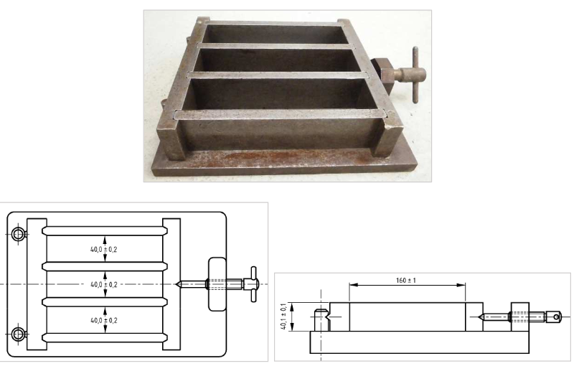
Ilustración 5-1. Molde para la elaboración de probetas a flexión
Fuente: Torres (2016)

- Molde normalizado de 50 x 50 x 50 mm para la elaboración de las probetas a ser utilizadas en los ensayos de compresión como indica la norma ASTM C109/C109M−16a “Método de ensayo estándar para la resistencia a la compresión de morteros de cemento hidráulico”.

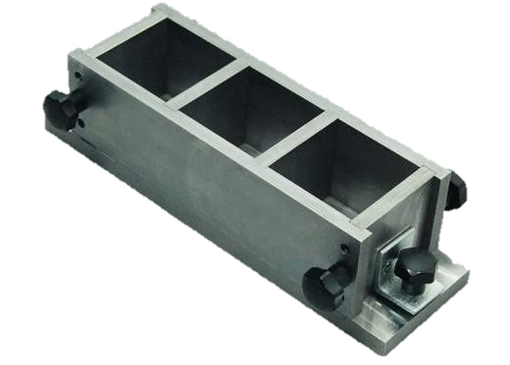
Ilustración 5-2. Molde para probetas cúbicas de mortero
Tomado de: utest.com. (2018)

Equipos
- Mezcladora de mortero típica que cumple con las características propuestas por las normas ASTM utilizada en la elaboración de las probetas a compresión y flexión descritas anteriormente.
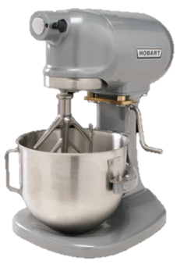
Ilustración 5-3. Mezcladora de mortero
Tomado de: cotecno.cl. (2018)
- Cámara de curado para hormigones y morteros, que mantiene una temperatura y porcentaje de humedad constante de 20ºC y 100% respectivamente.
- Tamizadora mecánica que cumple con las especificaciones descritn en la norma ASTM para tamizado de agregados.
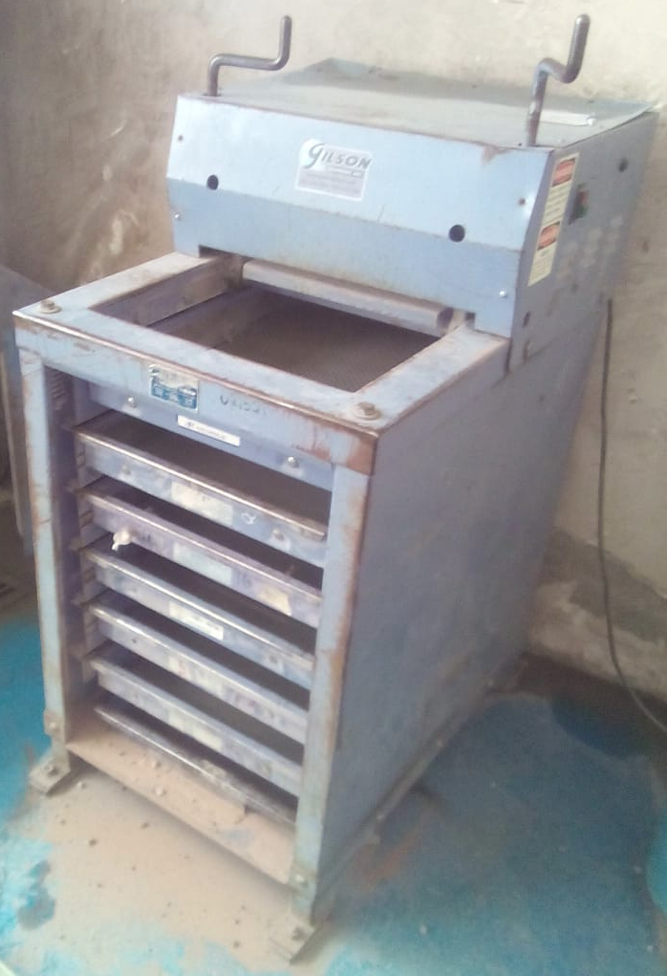
Ilustración 5-4. Tamizadora mecánica de agregado
Fuente: Elaboración propia

- Máquina de ensayo dual (compresión/flexión) la cual cumple con las especificaciones descritas en las normas ASTM para ensayo de probetas de mortero de cemento hidráulico.
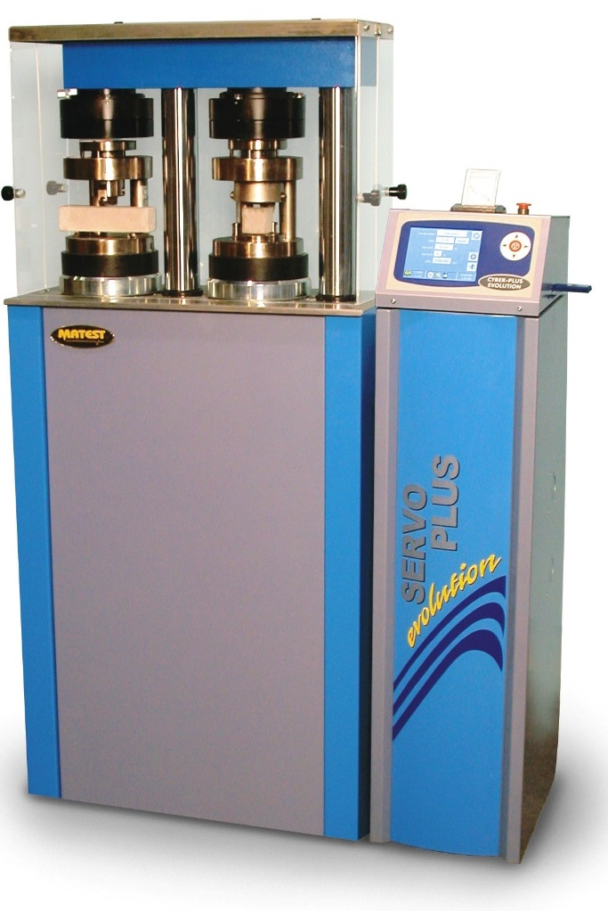
Ilustración 5-5. Máquina de ensayos dual de compresión/flexión
Tomado de: matest.com. (2018)

Metodología

Preparación de los agregados
- Se inicia con la caracterización de los agregados siguiendo los métodos de ensayo normalizados descritos anteriormente,
- Con los resultados favorables para el estudio se prosigue con el tamizado del material para obtener los agregados solicitados por la dosificación. Se requieren arenas específicas que: pasen el tamiz #16 y se retengan en tamiz #30 (agregado medio), que pasen el tamiz # 30 y se retengan en el tamiz # 50 (agregado fino) y las que pasen el tamiz #200 (filler).

Obtención de la fibra
Para la obtención de la fibra se siguió el método mecánico descrito por Rao y Rao (2007)

Esquema 5-1. Procedimiento mecánico para extracción de fibra. Fuente: Rao y Rao (2007)

Elaboración de morteros
Los morteros fueron elaborados siguiendo siempre el mismo procedimiento, manteniendo así todas las variables constantes durante la fase de ensayos a excepción del porcentaje de fibra a utilizar.
- Se preparan y pesan todos los diferentes materiales luego se vierte solo el cemento con los agregados en la amasadora y se mezcla por 30 segundos
- Pasado este tiempo se prosigue con el agua que se mezcla por otros 2.5 minutos
- Se añade el plastificante que se mezcla con los agregados, el cemento y el agua hasta que la mezcla alcance cierta fluidez y plasticidad.
- Se sigue con la incorporación de las fibras de Guadua Angustifolia Kunth hasta que la mezcla logre una cierta homogeneidad.
- En este punto se añade el acelerador de fraguado y se mezcla por un minuto más.
- Se retira la mezcla de la amasadora y se vierte el contenido en los moldes normalizados para los ensayos de compresión y flexión.

Determinación del porcentaje de fibras a utilizar
Con el objetivo de encontrar el porcentaje óptimo de fibra, se varía el porcentaje de fibra en función del volumen de la mezcla del 1% al 2%, no más del 2% ya que el exceso de fibras dificulta la trabajabilidad de la mezcla. Se toman estos porcentajes con el fin de facilitar la comparación con mezclas que utilizan diferentes tipos de fibras.
La cantidad de fibras en peso a utilizar en las diferentes variaciones de porcentajes se calcula en función del peso y densidad de la mezcla y de la densidad de las fibras de la forma descrita a continuación:
- Primero se debe determinar el volumen de mezcla a realizar, en este caso se usará un volumen de un litro para obtener la masa de fibra.
- Con el volumen definido se calcula el volumen de fibras con la siguiente formula:
$$Volumen de fibras=Volumen de la mezcla ×Porcentaje de fibra$$
- Con este dato se procede a calcular la cantidad de fibra en peso de la siguiente forma:
$$Masa de fibras=Volumen de fibras ×Densidad de la fibra$$

Determinación del desarrollo de las resistencias en el tiempo
Ya que la resistencia de la mezcla a periodos cortos es muy importante en este estudio se realizarán los ensayos de resistencia a la flexión y compresión prioritariamente a edades tempranas, estas son a 6, 9 y 24 horas, además de una ronda de ensayos a los 28 días para resistencias a periodos largos.
Para determinar la evolución de resistencias en el tiempo en la última fase de los ensayos se siguen las normas ASTM C348−14 “Método de ensayo estándar para la resistencia a la flexión de morteros de cemento hidráulico” y la norma ASTM C109/C109M−16a “Método de ensayo estándar para la resistencia a la compresión de morteros de cemento hidráulico”, las cuales describen los procedimientos, equipos y características de la elaboración de las probetas de 40 x 40 x 160mm para los ensayos de flexión y de 50 x 50 x 50mm para los de compresión que se describen en el apartado anterior “Elaboración de morteros”. Una vez lista la mezcla se vierte en los moldes, de compresión y flexión, se compacta con una varilla con 25 golpes y se enraza, se prosigue con el curado de las probetas en la cámara de curado que debe estar a 20ºC y al 100% de humedad, cuando ha pasado el tiempo de curado determinado se desencofran las probetas y se realizan los ensayos nombrados anteriormente.

CAPÍTULO VI

Resultados

Ensayos de los Agregados

Granulometría
Fuente: Camacho, E. (2013)

Densidad relativa y absorción ASTM C-128

Contenido de humedad natural ASTM C-566

Contenido de material orgánico ASTM C-40

Ensayos del cemento

Finura del cemento NTE INEN 152
Cemento Hidráulico Tipo HE de alta resistencia inicial (Holcim Premium)
Cemento Tipo III
La normaINEN 152 especifica valores de finura del cemento entre 260 y 430 m²/kg

Tiempo de fraguado ASTM C 191

Gravedad específica ASTM C-188

Ensayos del mortero

Resistencia a la compresión ASTM C109/C109M-11b

Primera Dosificación 0% de Fibra
Resistencia a la compresión muestra de control, sin fibra.
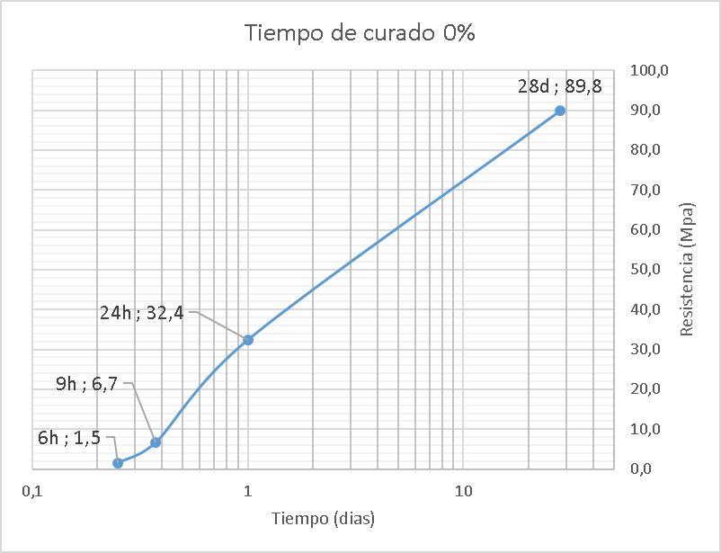

Segunda Dosificación 1.0% de Fibra
Resistencia a la compresión 1.0% de fibra de caña guadua.
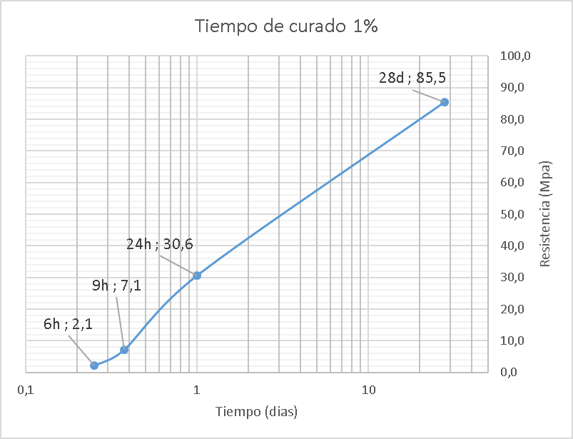

Tercera Dosificación 1.5% de Fibra
Resistencia a la compresión 1.5% de fibra de caña guadua.
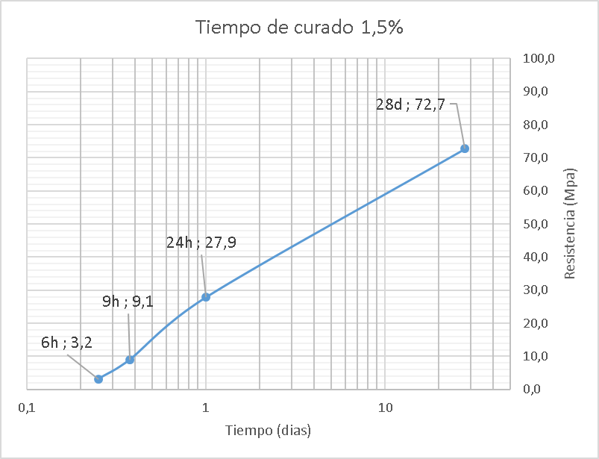

Cuarta Dosificación 2.0% de Fibra
Resistencia a la compresión 2.0% de fibra de caña guadua.
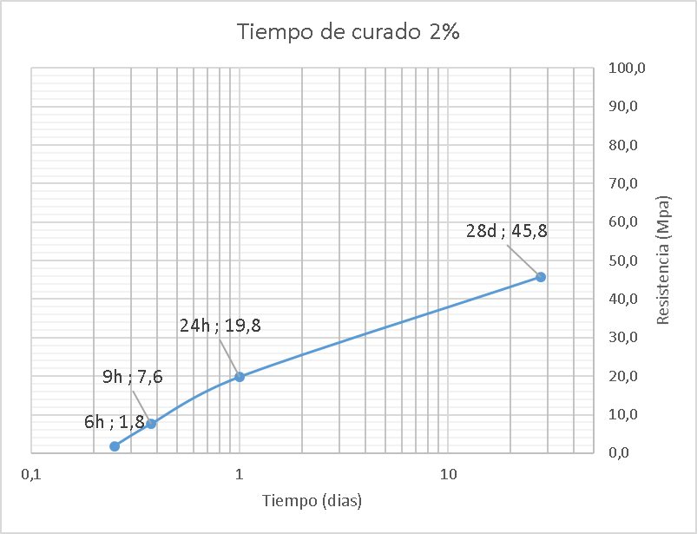

Resumen
Resumen Resistencia a la compresión 0%, 1.0%, 1.5% y 2.0% de Fibra
Resumen resistencia a la compresión vs porcentaje
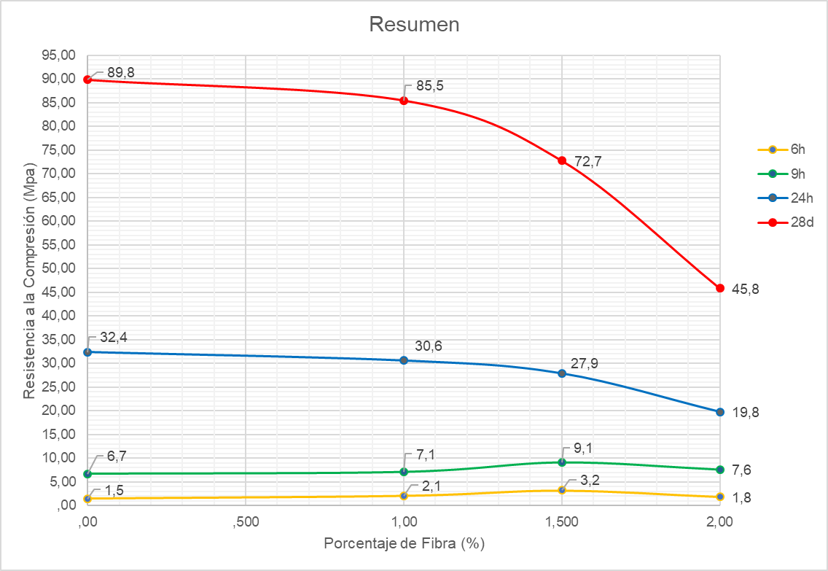

Resistencia a la flexión ASTM C 34

Primera Dosificación 0% de Fibra
Resistencia a la flexión muestra de control, sin fibra.
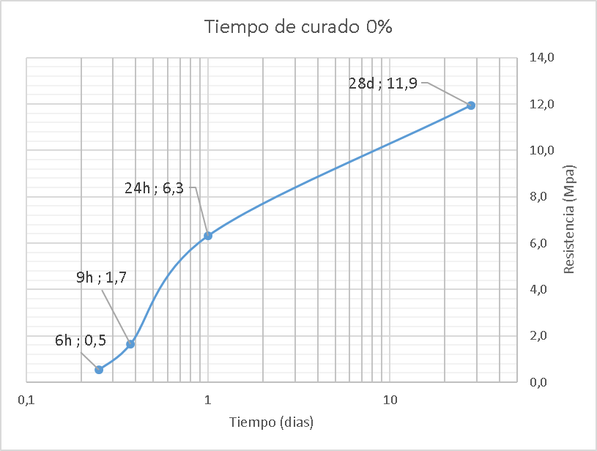

Segunda Dosificación 1.0% de Fibra
Resistencia a la flexión 1.0% de fibra de caña guadua.
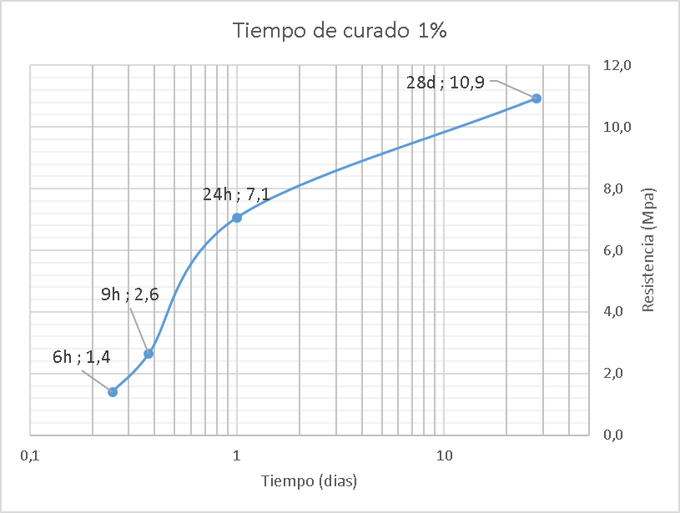

Tercera Dosificación 1.5% de Fibra
Resistencia a la flexión 1.5% de fibra de caña guadua.
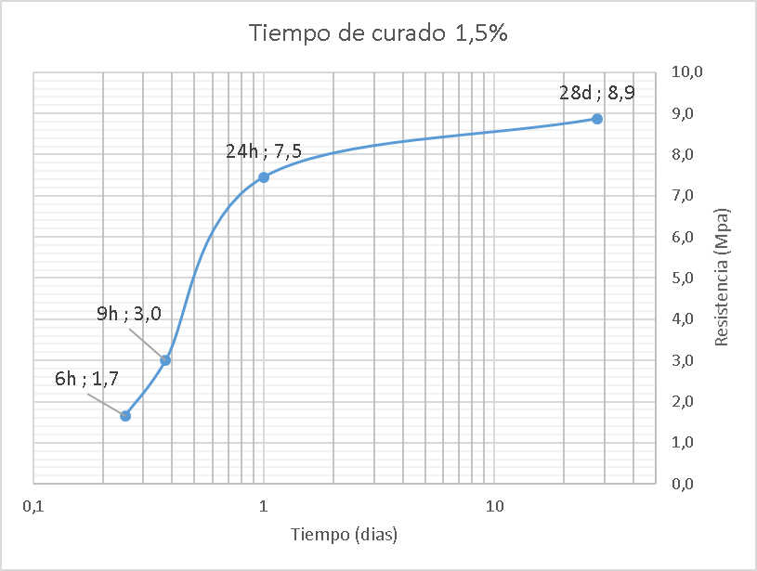

Cuarta Dosificación 2.0% de Fibra
Resistencia a la flexión 2.0% de fibra de caña guadua.
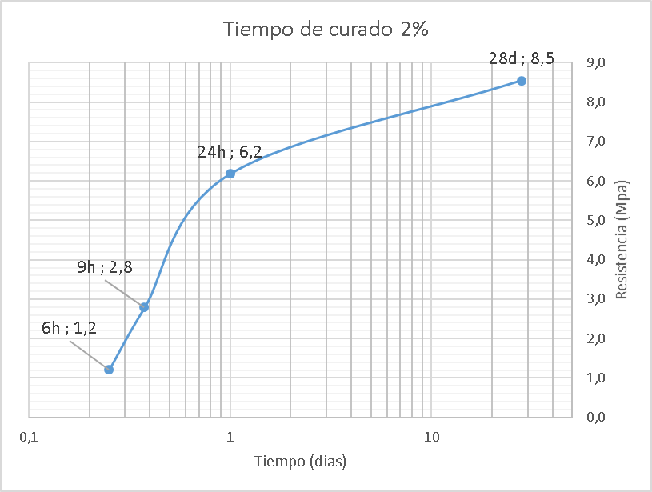

Resumen
Resistencia a la flexión 0%, 1%, 1.5% y 2.0% de Fibra
Resumen resistencia a la flexión vs porcentaje
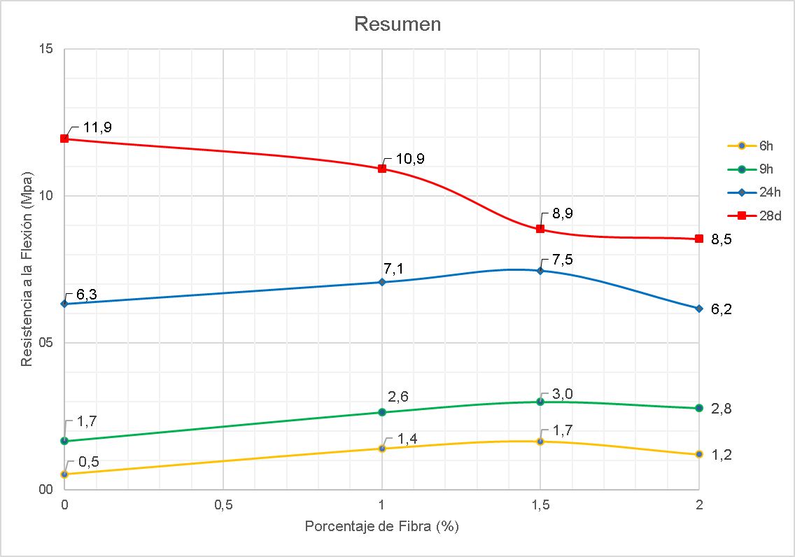

CAPÍTULO VII

Conclusiones y Recomendaciones

Conclusiones
Con la mezcla de mortero obtenida en la investigación se alcanzó una resistencia cúbica promedio a los 28 días de 89.8 MPa (915.7 Kg/cm²) a compresión y una resistencia característica, según en ACI, de 85.98 MPa. Con el propósito de tomar en cuenta los efectos de la esbeltez en los ensayos con probetas cilíndricas convencionales, se utilizó un factor de conversión de 0.85 obteniendo así una resistencia característica cilíndrica de 73.84 MPa. Teniendo en cuenta que el ACI describe a los hormigones de alta resistencia, a aquellos que superan los 41 MPa, podemos concluir que la mezcla pertenece a este grupo.

Compresión
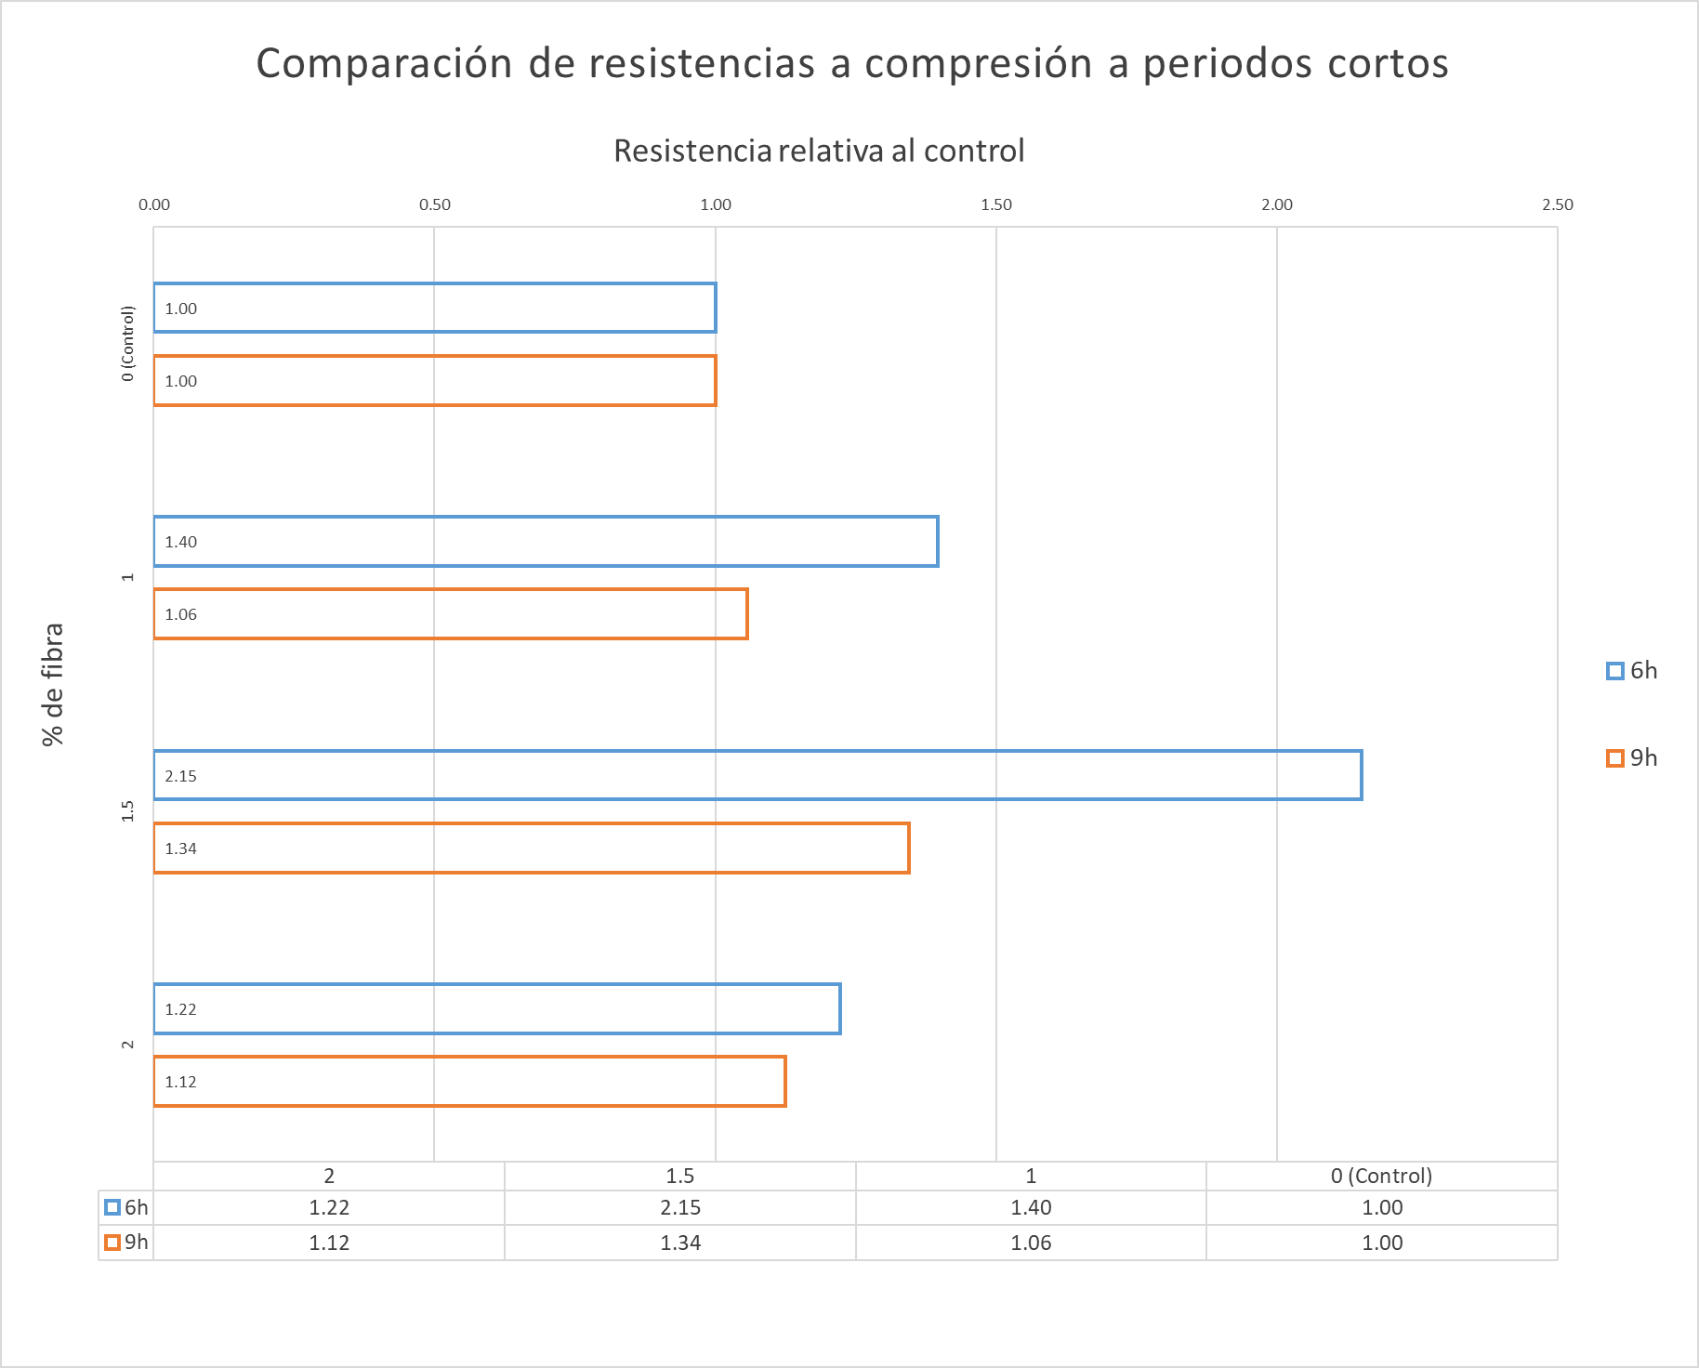
Los resultados a compresión obtenidos a periodos cortos (6 y 9 horas) nos muestran que la fibra ofrece un cierto aumento de la resistencia, especialmente con la dosificación de 1.5% de fibra en la que la mezcla alcanza su resistencia máxima a 6 y 9 horas.
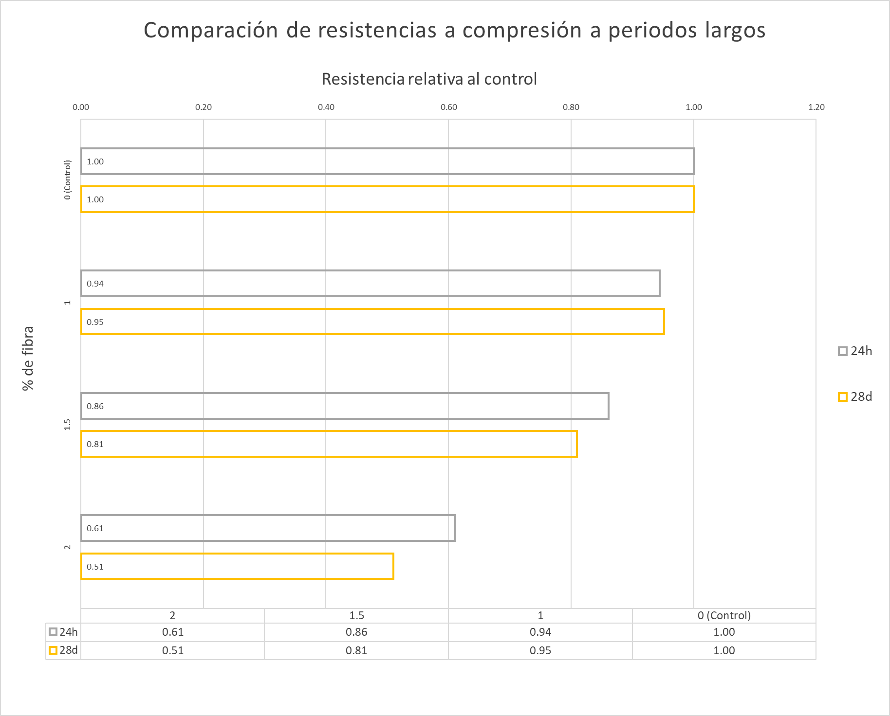
En los resultados a periodos largos se puede observar un decrecimiento constante de la resistencia a medida que se aumenta la cantidad de fibra, llegando a alcanzar tan solo la mitad de la resistencia del control en el caso más crítico.
De esta forma podemos concluir que la adición de fibra de Guadua Angustifolia Kunth como material de refuerzo a compresión, en general, no es apta para este propósito.

Flexión
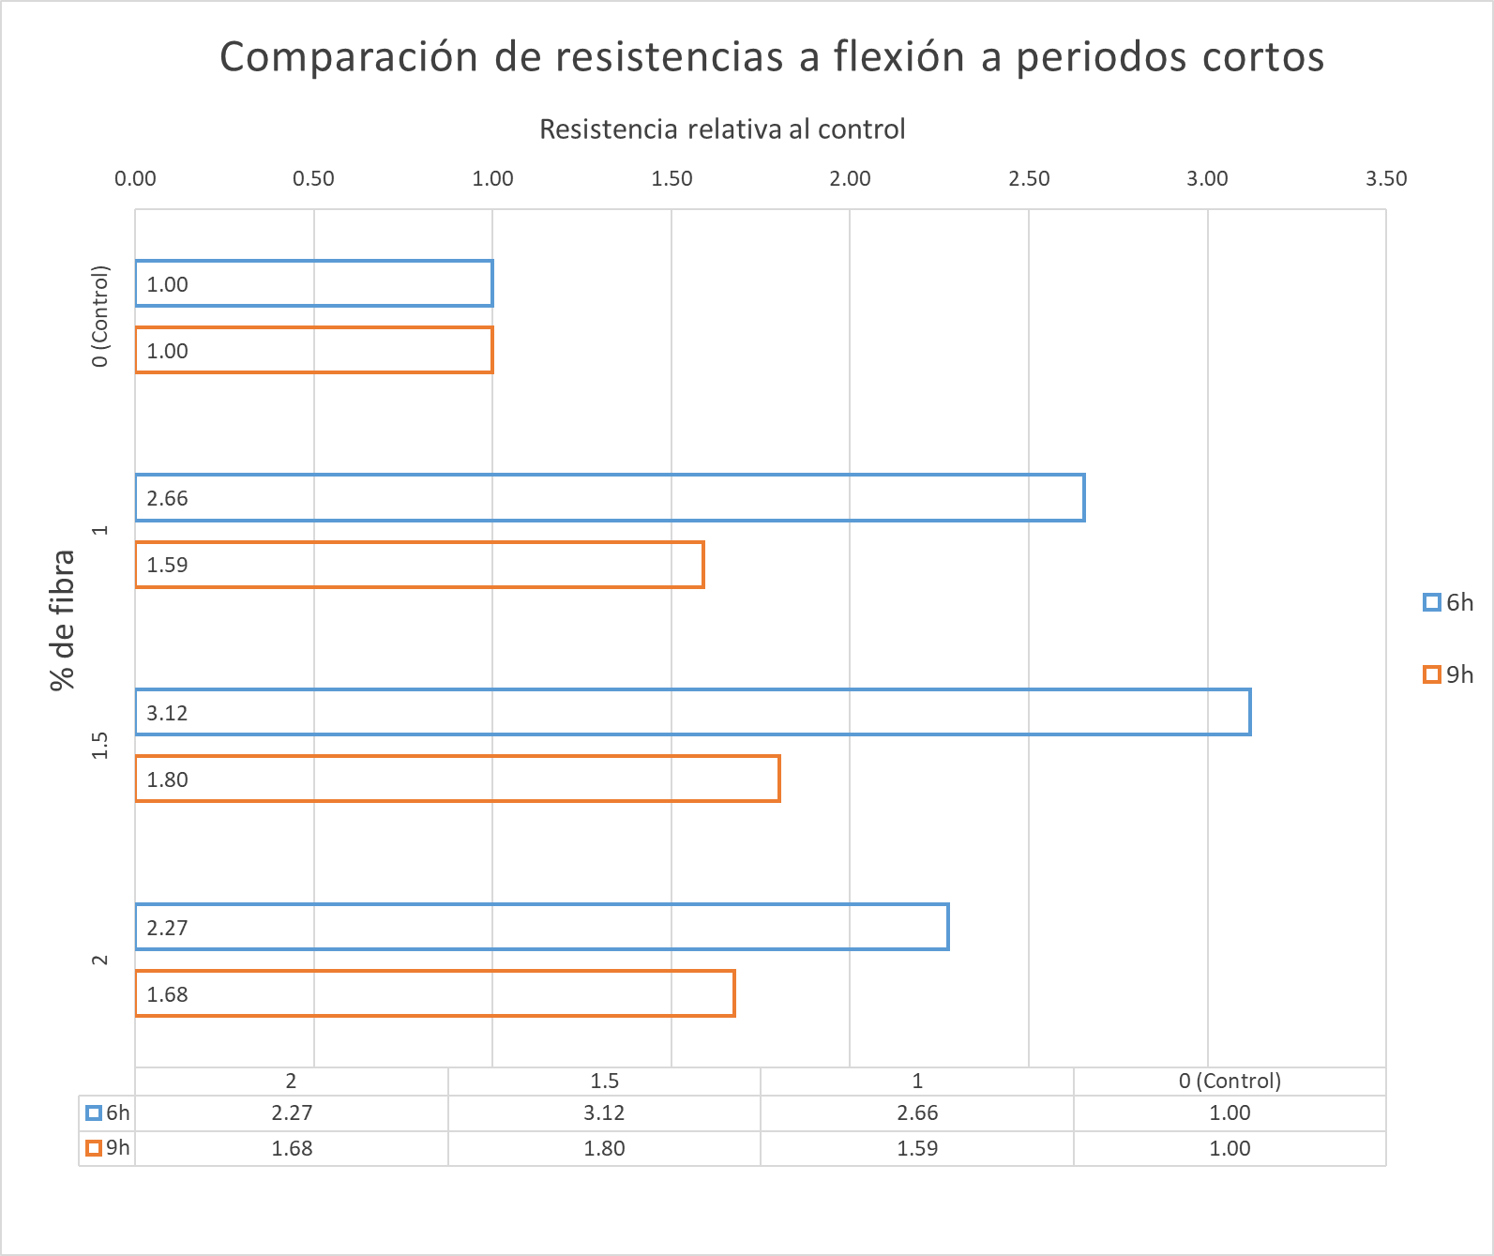
Los resultados a flexión obtenidos a periodos cortos (6 y 9 horas) nos muestran que, al igual que en los ensayos a compresión, la fibra ofrece un aumento de la resistencia, especialmente con la dosificación de 1.5% de fibra, en la que la mezcla alcanza su resistencia máxima a las 6 y 9 horas.

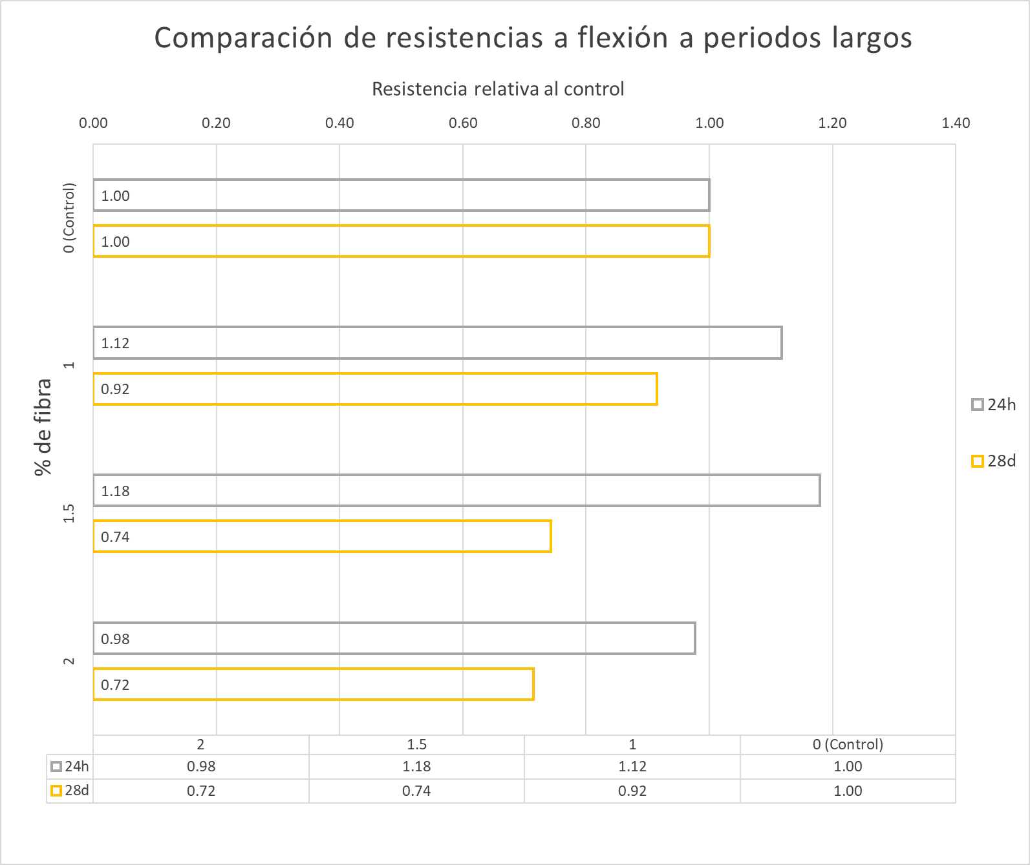
En los resultados a periodos largos puede observarse que en los ensayos a 24 horas se presenta un mejoramiento del módulo de rotura del 18% con la dosificación del 1.5% de fibra, sin embargo, los resultados decrecen en los ensayos a 28 días.
Según los resultados previamente presentados en esta disertación se obtuvieron las mejores resistencias con la dosificación de 1.5% de fibra de caña guadua a edades tempranas (6h y 9h), mejorando la resistencia a la compresión a las 6h un 110% y a las 9h un 35%. Y mejorando la resistencia a la flexión a las 6h un 212% y a las 9h un 80%, en comparación con la mezcla de control sin fibra.
En las probetas ensayadas a 24h se obtuvieron resultados similares a flexión, siendo la mejor dosificación de fibra 1.5% con una mejora del 18%. Sin embargo, la resistencia a compresión disminuyó en todas las muestras ensayadas que contenían fibra de caña, teniendo la máxima perdida de resistencia las probetas con 2% de contenido de fibra.
En resumen, los mejores resultados de resistencia a corto plazo (6h y 9h) se obtuvo con la adición de 1.5% de fibra de caña guadua y a largo plazo (28 días) se obtuvieron sin la adición de fibra de caña guadua a la mezcla.
Con los resultados anteriormente discutidos podemos deducir que, a pesar de que en los resultados a periodos cortos (6 y 9 horas) se presenta un mejoramiento sustancial de las propiedades mecánicas de la mezcla, el decrecimiento de éstas en los resultados de los ensayos a periodos largos (1 y 28 días), en compresión y flexión, desestiman la capacidad de utilizar fibras de Guadua Angustifolia Kunth como material de refuerzo, por lo que no es recomendable su utilización.
Desde el punto de vista de resistencia la mezcla preparada y analizada en esta investigación, sin la adición de fibra, es apta para la impresión en 3D de casas de un piso, no obstante, es necesario desarrollar estudios para la determinación de los requerimientos de consistencia y ensayos de compatibilidad de aditivos con el cemento, no abarcados en esta disertación.
Teniendo en cuenta que los agregados utilizados en la muestra requieren de un proceso de tamizado que en la práctica pueden resultar en costos y tiempos de fabricación elevados, se realizó una comparación rápida de las propiedades mecánicas de una mezcla con el mismo agregado fino sin modificar, tamizado solo por el tamiz #8 y el modificado utilizado anteriormente (Ver anexos 1 y 2).

Hay que tomar en cuenta que la resistencia de la mezcla con el agregado pasado solo por el tamiz #8 se reduce en 33.3% a las 24h y en 10% a los 28 días, sin embargo, como las resistencias a los 28 días presenta un decrecimiento relativamente bajo y que esta mezcla sigue siendo de alta resistencia podemos concluir que la mezcla puede ser utilizada como una alternativa más económica, pero, teniendo en cuenta su coste en resistencia.

Recomendaciones
Teniendo en cuenta los problemas que presenta en la actualidad el cambio climático, se recomienda utilizar alternativas cementantes como humo de sílice o micro sílice para reducir la cantidad de cemento en la mezcla y de esta manera reducir la huella de carbono.
Dados los resultados del presente estudio recomendamos tomar en cuenta otras líneas de investigación, basadas en las diferentes fibras de refuerzo que existen en el mercado, por ejemplo: fibras metálicas, de vidrio o de polipropileno.
Durante el proceso de elaboración de la mezcla se debe controlar la longitud y edad de la caña, por lo tanto, se recomienda utilizar los culmos que se encuentran en la parte intermedia o superior de la caña, desechando los nudos y la exodermis que no cuentan con las propiedades mecánicas requeridas.
Dado que el método de extracción mecánico manual de fibra de caña resulta demasiado laborioso y la cantidad extraída es mínima, se sugiere la investigación y desarrollo de métodos más eficientes para su obtención.
En caso de tener mayores solicitaciones de tensión y flexión es recomendable contemplar en el diseño la utilización de armadura de refuerzo de acero en los elementos estructurales, ya que el método lo permite.
No es recomendable el uso de fibra de caña guadua en mezclas de hormigón, se recomienda, sin embargo, el uso de alternativas existentes como: fibras metálicas, fibras de vidrio, entre otras.

COMENTARIOS
Los resultados de los ensayos de compresión y flexión a 28 días tienen la misma tendencia, en ambos casos se produjo mayor pérdida de resistencia mientras mayor contenido de fibra se añadía a la mezcla.
La reducción de las propiedades mecánicas en el hormigón con contenido de fibra se podría explicar por los siguientes factores: la reducción de la proporción de agregado fino en la mezcla, la absorción del contenido de agua de mezclado por parte de la fibra y el deslizamiento y la degradación de la fibra, resultando en fallas locales dentro de la muestra. A pesar de esto la fibra de caña dota de ductilidad al mortero y ayuda a controlar la aparición de fisuras.
Visulalmente la trabajabilidad del hormigón se reduce a medida que se aumenta la cantidad de caña, ya que las fibras tienen poca adherencia con el mortero y tienden a enredarse entre sí.
No creemos necesario el reforzamiento de fibras de caña guadua, ya que por las razones previamente presentadas disminuye las capacidades mecánicas del hormigón, por lo tanto, no aconsejamos el uso de las mismas.

REFERENCIAS

Beraldo, A. L., Albiero, D., da Silva Maciel, Antonio José, Dal Fabbro, I. M., & Rodrigues, S. (2007). Técnica de moiré aplicada al análisis de esfuerzos de compresión en el bambú guadua. Maderas.Ciencia y Tecnología, 9(3), 309-322.
CAMACHO, E. (2013). Dosage optimization and bolted connections for UHPFRC ties (tesis doctoral)
Correal D, J. F., & Arbeláez C, J. (2010). Influence of age and height position on colombian guadua angustifolia bamboo mechanical properties. Maderas.Ciencia y Tecnología, 12(2), 105-113.
Correal D, J. F., & Arbeláez C, J. (2010). Influence of age and height position on colombian guadua angustifolia bamboo mechanical properties. Maderas.Ciencia y Tecnología, 12(2), 105-113.
Ghavami, K. (2005). Bamboo as reinforcement in structural concrete elements doi:https://doi.org/10.1016/j.cemconcomp.2004.06.002
Gonzáles, C. (2006). Resistencia a la compresión paralela a la fibra de la guadua angustifolia y determinacion del módulo de elasticidad. Bogotá: Universidad Nacional de Colombia.
Kim, H., Okubo, K., Fujii, T., & Takemura, K. (2013). Influence of fiber extraction and surface modification on mechanical properties of green composites with bamboo fiber. Journal of Adhesion Science and Technology, 27(12), 1348-1358. doi:10.1080/01694243.2012.697363
LÓPEZ, S. (2018, 09.04.2018). Se venden casas construidas con una impresora 3D por 50.000 euros. El País Retrieved from https://elpais.com/economia/2018/04/06/actualidad/1523011447_623534.html
Lozano, V. (2012). Uso de la caña guadua como material de construcción: Evaluación medioambiental frente a sistemas constructivos tradicionales
Lucena, M., Suarez, A., & Zamudio, I. (2009). Desarrollo de un material compuesto a base de fibras de bambu para aplicaciones aeronauticas. Suplemento De La Revista Latinoamericana De Metalurgia y Materiales, 1, 1105.
MATUTE, G. (2018). La tecnología 3D aplicada a la construcción: ¿la nueva revolución?. Retrieved from https://cnnespanol.cnn.com/2018/12/18/la-tecnologia-3d-aplicada-a-la-construccion-la-nueva-revolucion/
Montiel, M., Jiménez, V. M., & Guevara, E. (2006). Caracterización anatómica ultraestructural de las variantes "atlántica", "sur" y "cebolla" del bambú, guadua angustifolia (poaceae: Bambusoideae), en costa rica. Revista De Biología Tropical, 54, 1-12.
Montiel, M., Jiménez, V. M., & Guevara, E. (2006). Caracterización anatómica ultraestructural de las variantes "atlántica", "sur" y "cebolla" del bambú, guadua angustifolia (poaceae: Bambusoideae), en costa rica. Revista De Biología Tropical, 54, 1-12.
Moreno M., L., Trujillo, E., & Osorio, L. (2007). Estudio de las características físicas de haces de fibra de guadua angustifolia. scientia et technica
.1(34) doi:http://dx.doi.org/10.22517/23447214.5719
Moreno M., L., Trujillo, E., Osorio,L. (2007). Estudio de las características físicas de haces de fibra de guadua angustifolia. Scientia Et Technica, 1(34) doi:10.22517/23447214.5719
OSORIO SARAZ, J., & VARÓN ARISTIZABAL, F., & HERRERA MEJÍA, J. (2007). Comportamiento mecánico del concreto reforzado con fibras de bagazo de caña de azúcar, Dyna.74(153), 69-79.
Rao, K. M. M., & Rao, K. M. (2007). Extraction and tensile properties of natural fibers: Vakka, date and bamboo doi:https://doi.org/10.1016/j.compstruct.2005.07.023
Rea, V.Uso de la caña guadua como material de construcción: Evaluación medioambiental frente a sistemas constructivos tradicionales Retrieved from http://repositorio.educacionsuperior.gob.ec/bitstream/28000/356/1/T-SENESCYT-0126.pdf
TORRES, R. (2016). Trabajo final de master: Diseño de hormigón para impresión en 3D

ANEXOS
Anexo 1: Mezcla Replicada

Anexo 2: Mezcla con agregado que pasa el Tamiz no. 8

